**Flujo Certificación QA en Jira.**

**1.- Pasos a seguir de Flujo QA**

Se mueve HU a la columna Testing Haciendo una vez que esta en la columna desarrollo Hecho si es que se certifica en desarrollo o y si la certificación se realiza en ambiente homologación debe estar en la columna despliegue homo hecho para mover a Testing haciendo

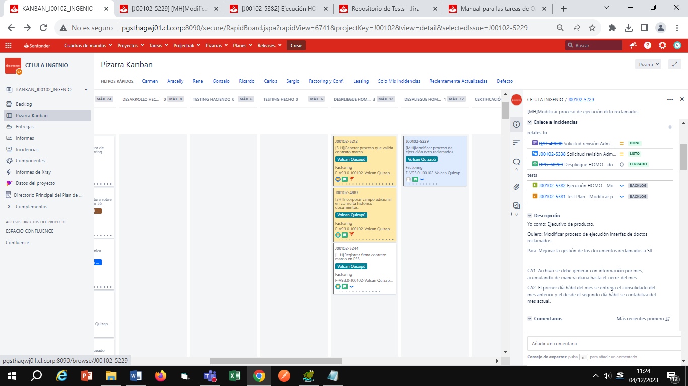

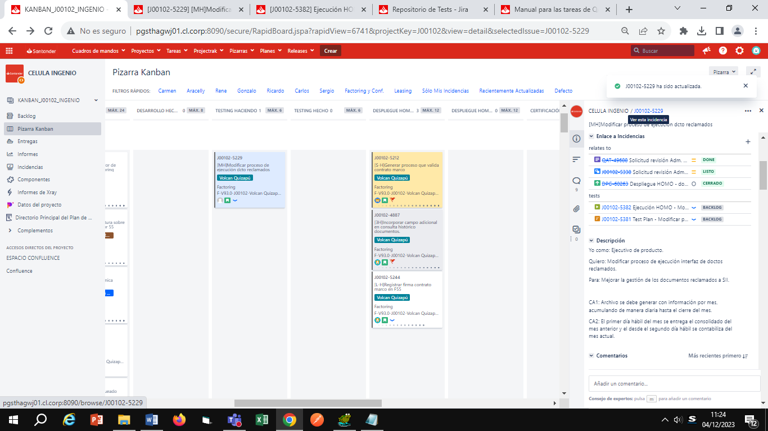

Se debe Crear Test Plan en la HU

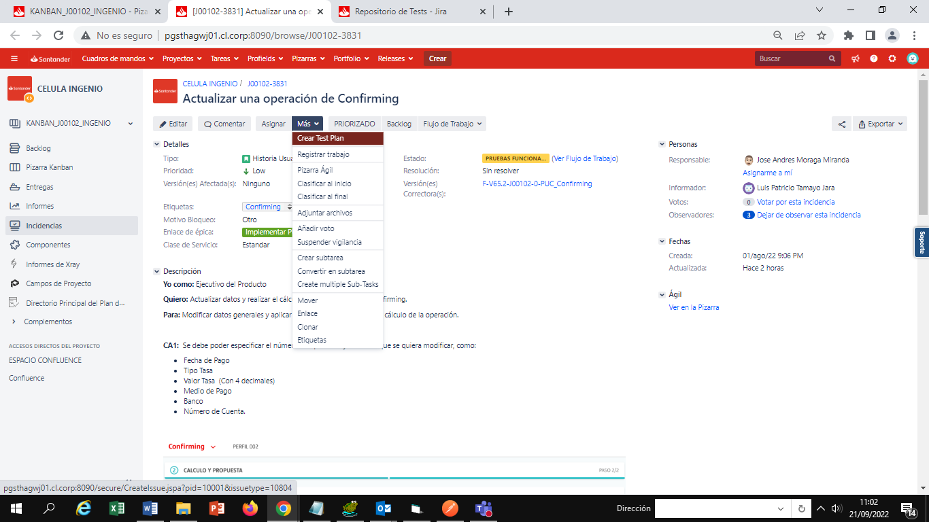

Seleccionar Proyecto

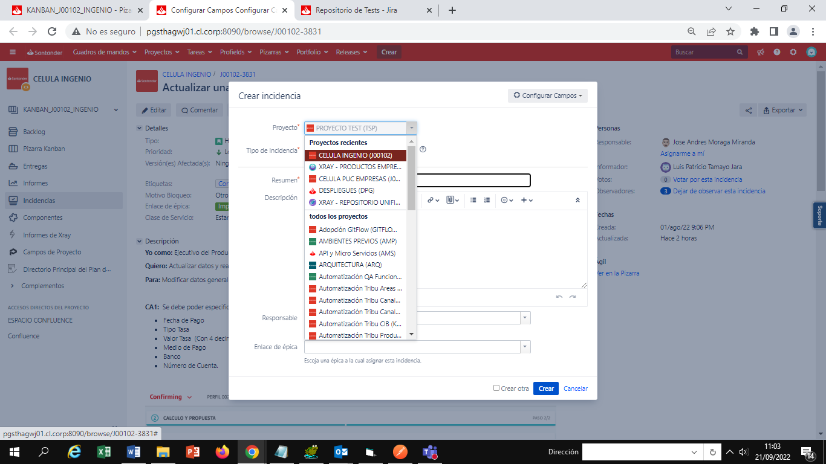

Completar los campos NOMBRE del test plan, versión correctora de la HU, etiqueta (QA, nombre producto), responsable (Asignarme a mi)

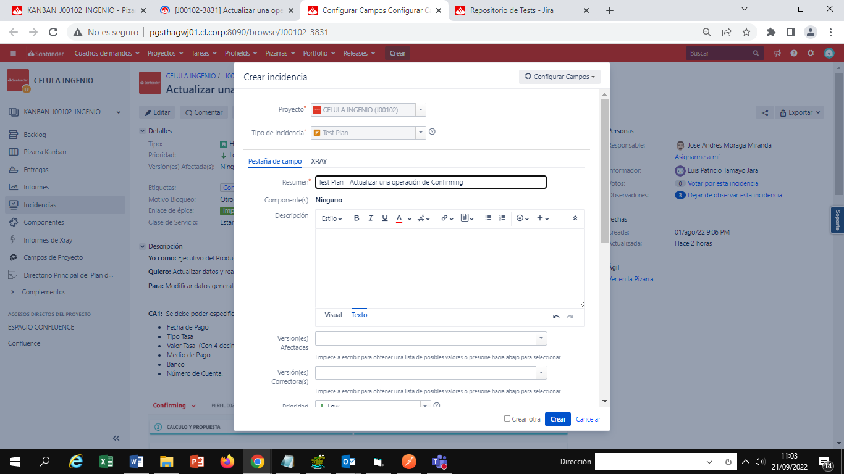

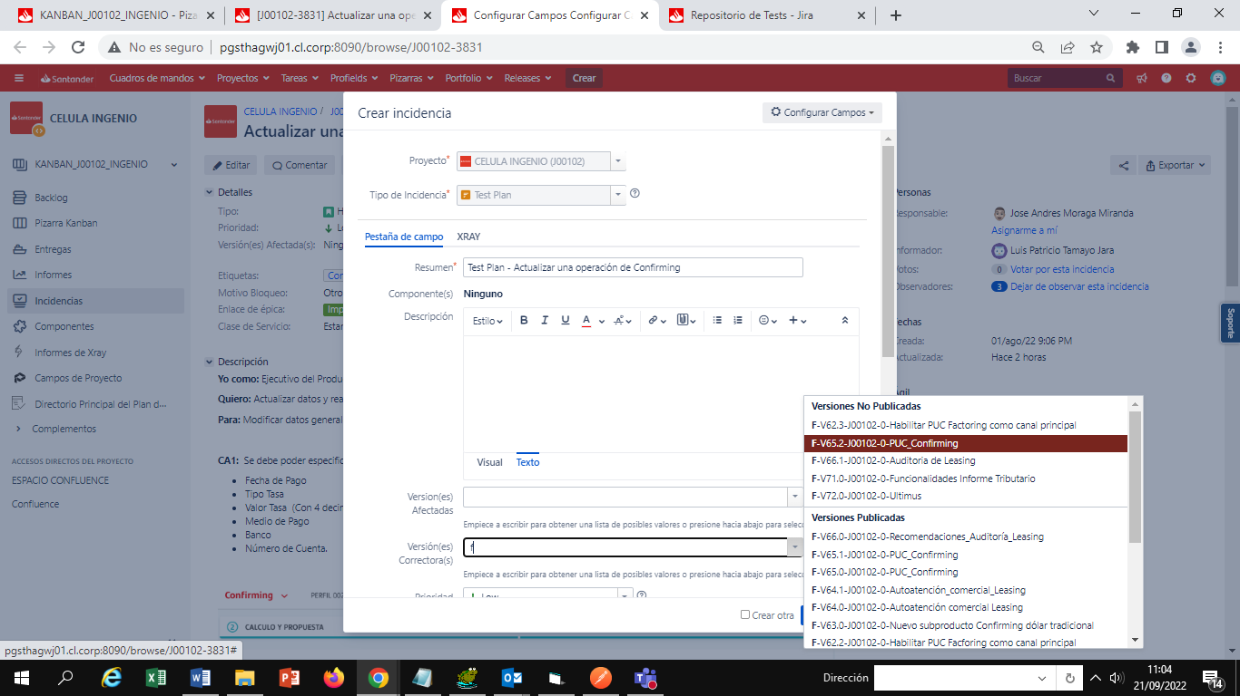

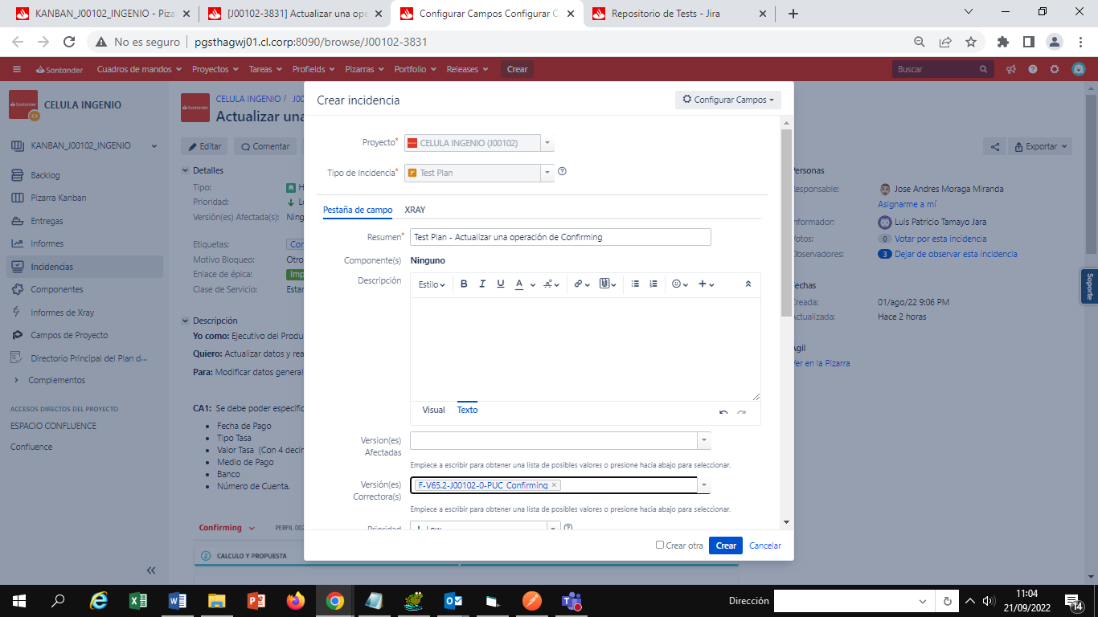

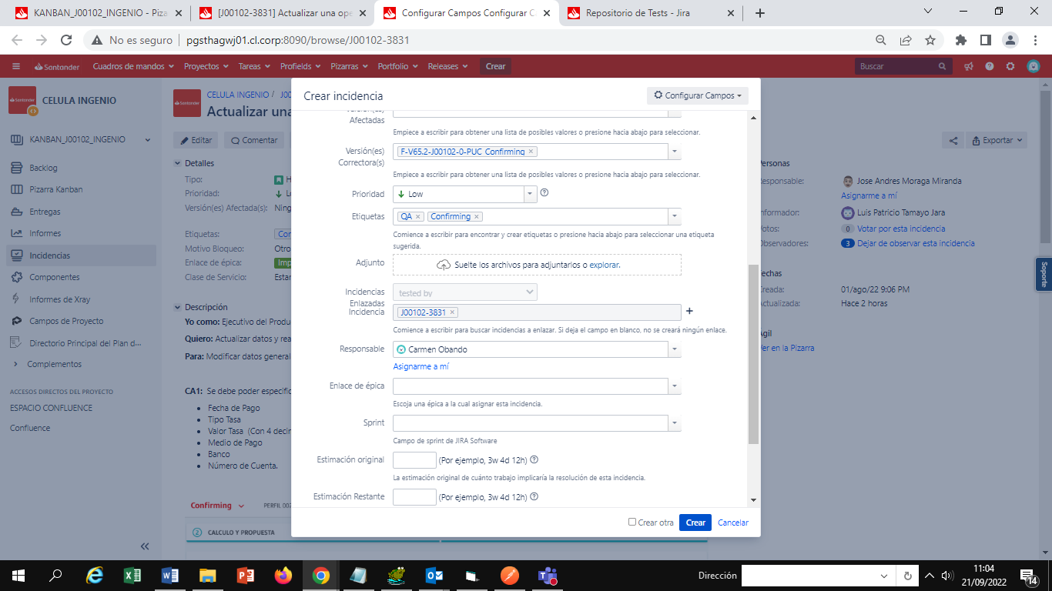

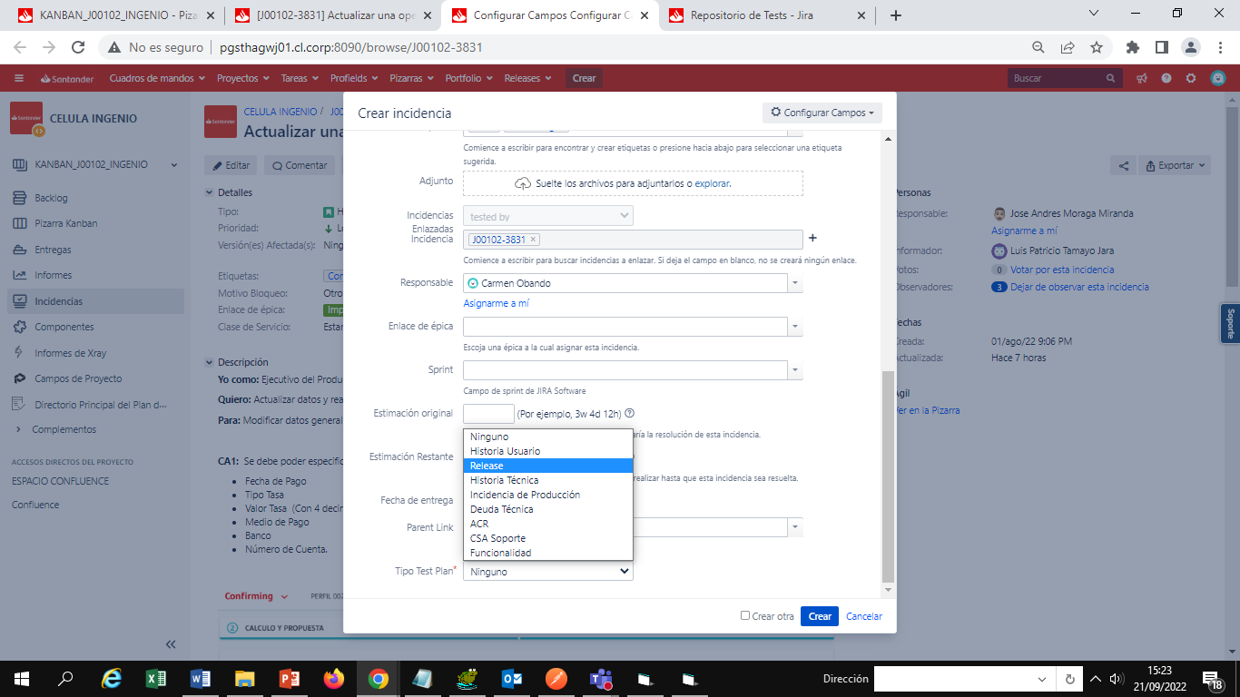

Seleccionar Tipo de Test Plan y presionar botón Crear

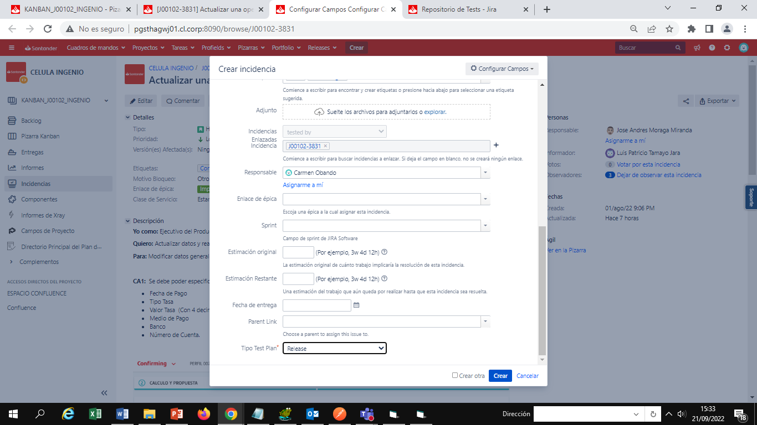

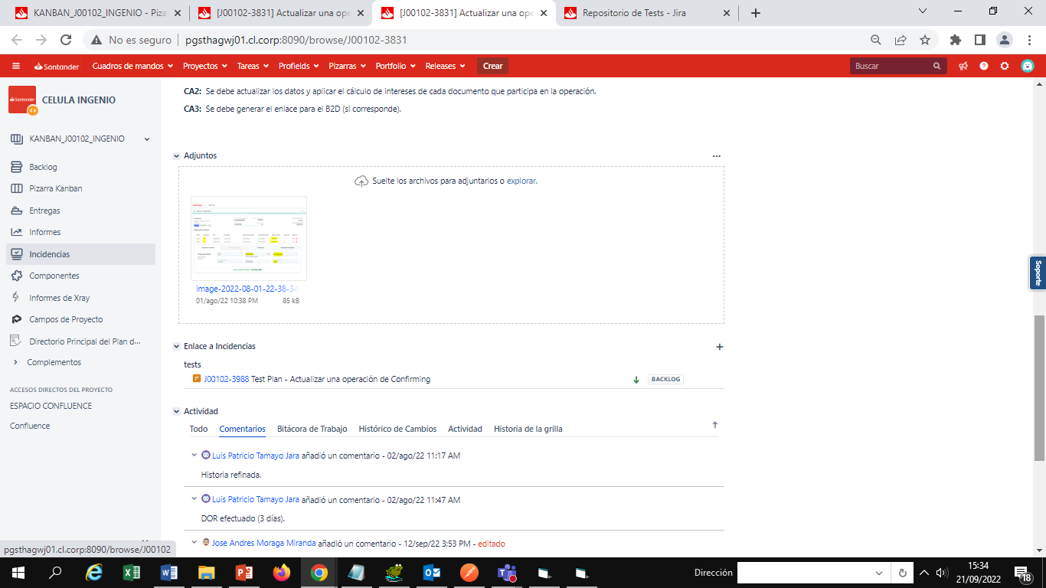

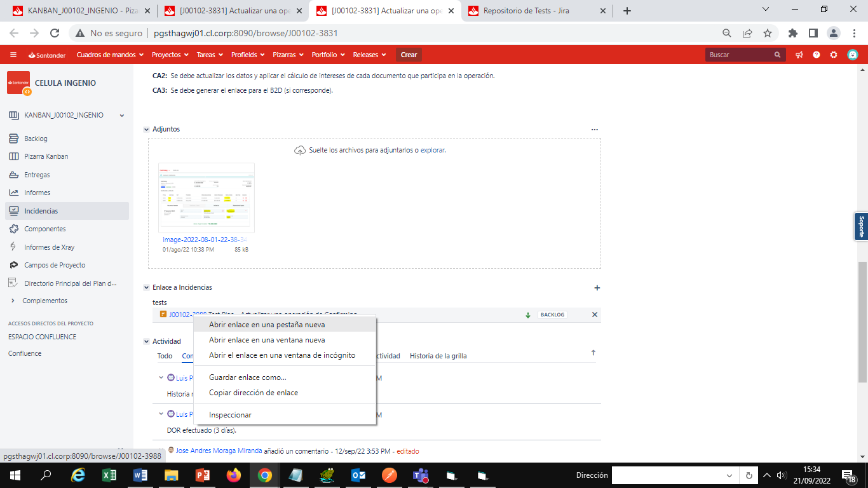

Se modifica el estado del Test Plan a en Desarrollo

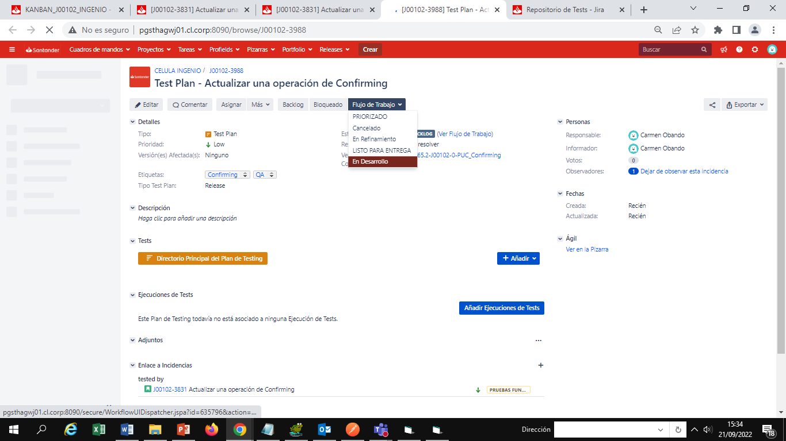

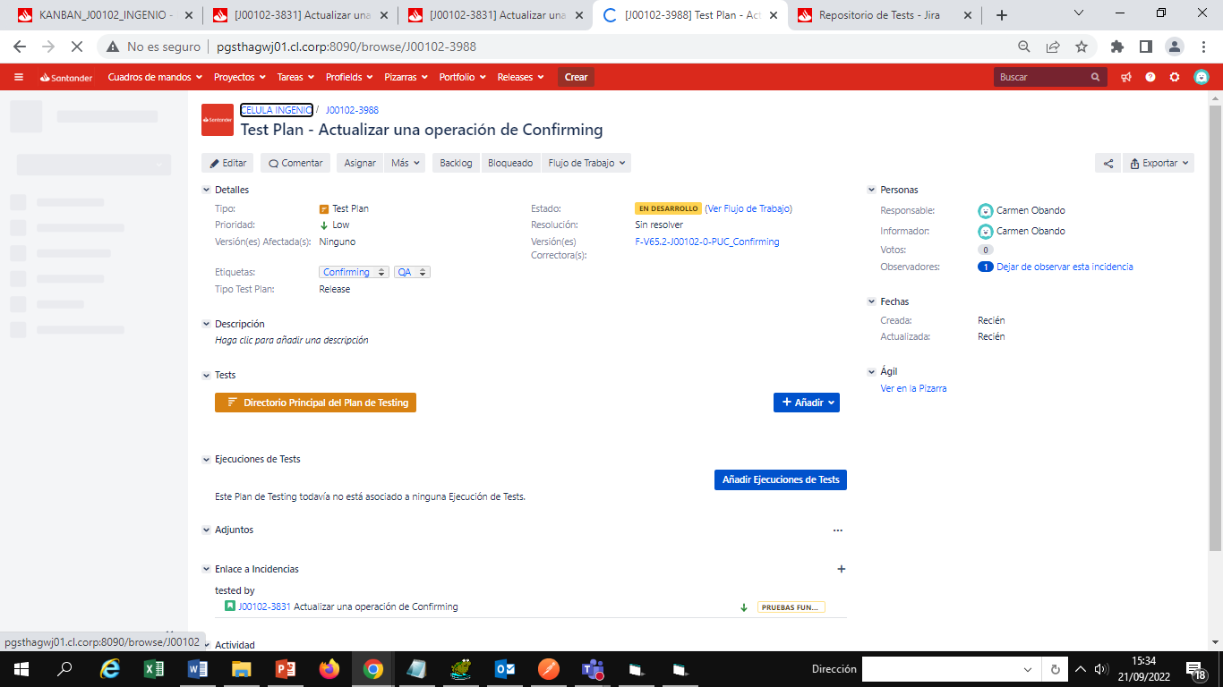

Presionar botón Crear para generar el test excecution

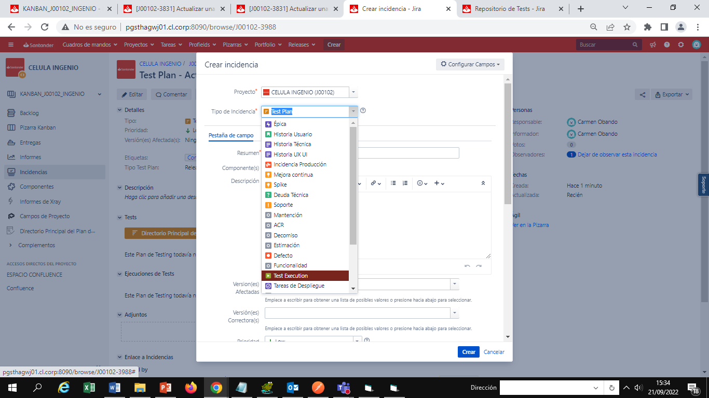

Ingresar nombre , seleccionar ambiente de pruebas y Tribu

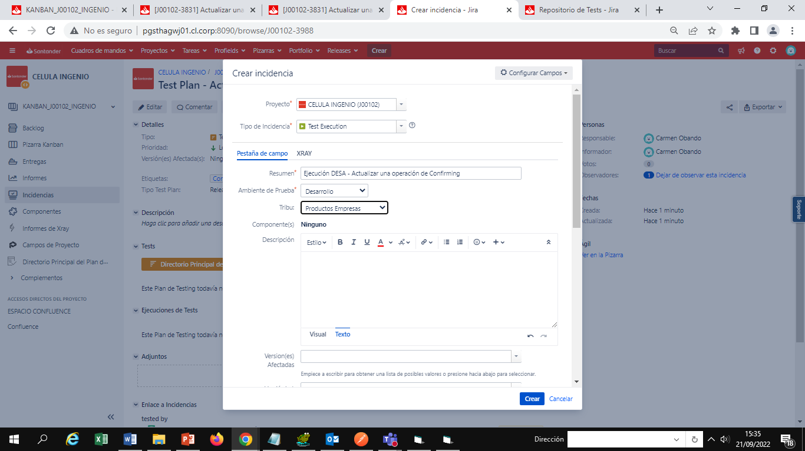

Ingresar versión correctora, la cual debe ser la misma de la HU, las etiquetas que corresponden a la misma del Test Plan e ingresar en el campo “enlazar incidencias” el número del test plan y el número de la HU.

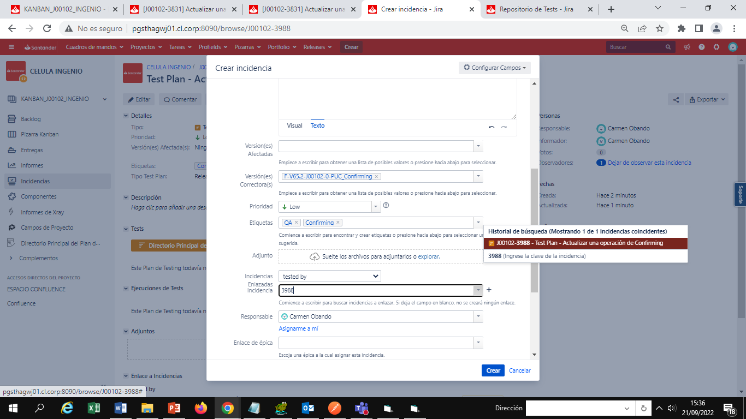

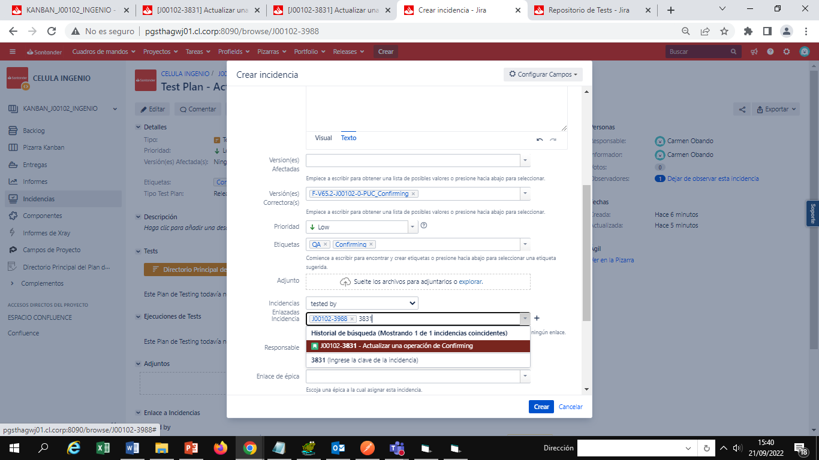

En la pestaña de XRAY se indica el número del test plan en el campo plan de testing

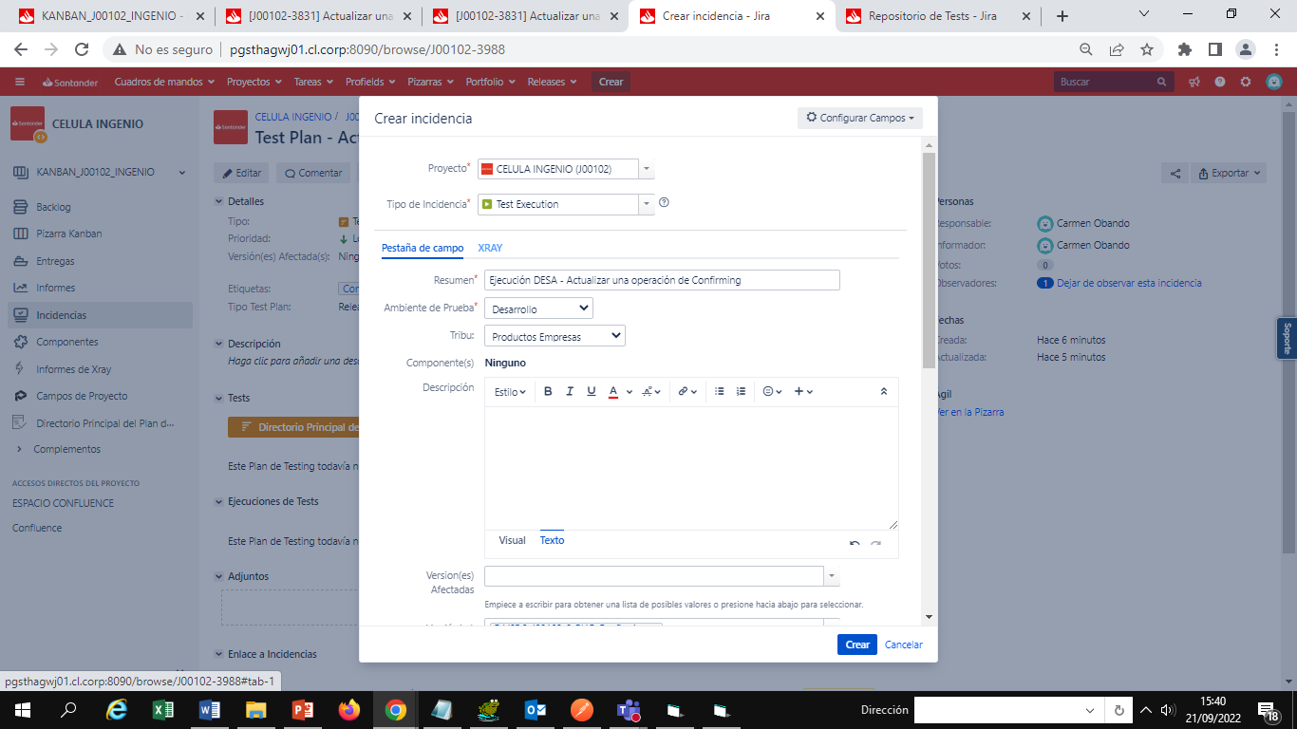

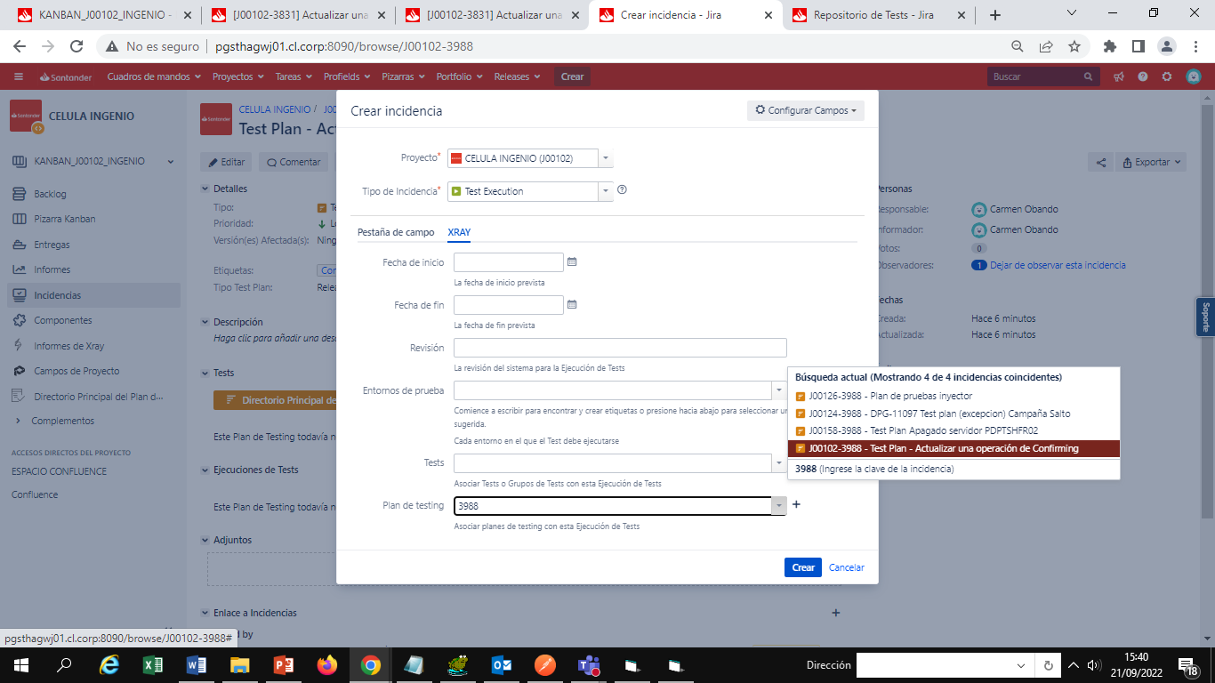

Presionar botón crear

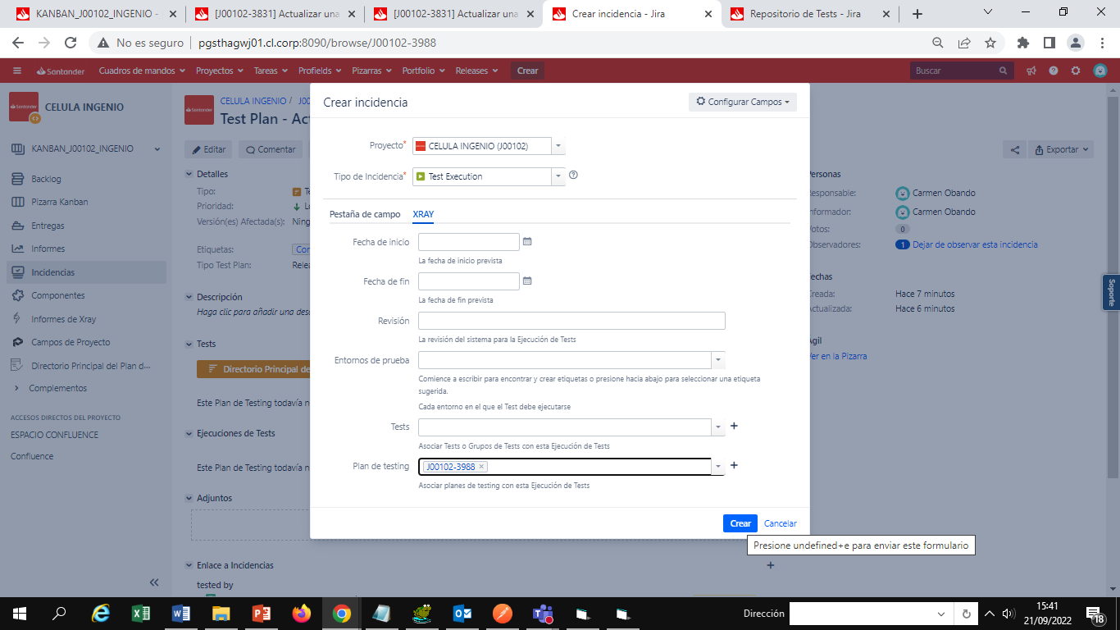

En el test plan se despliega el test excecution en el enlace

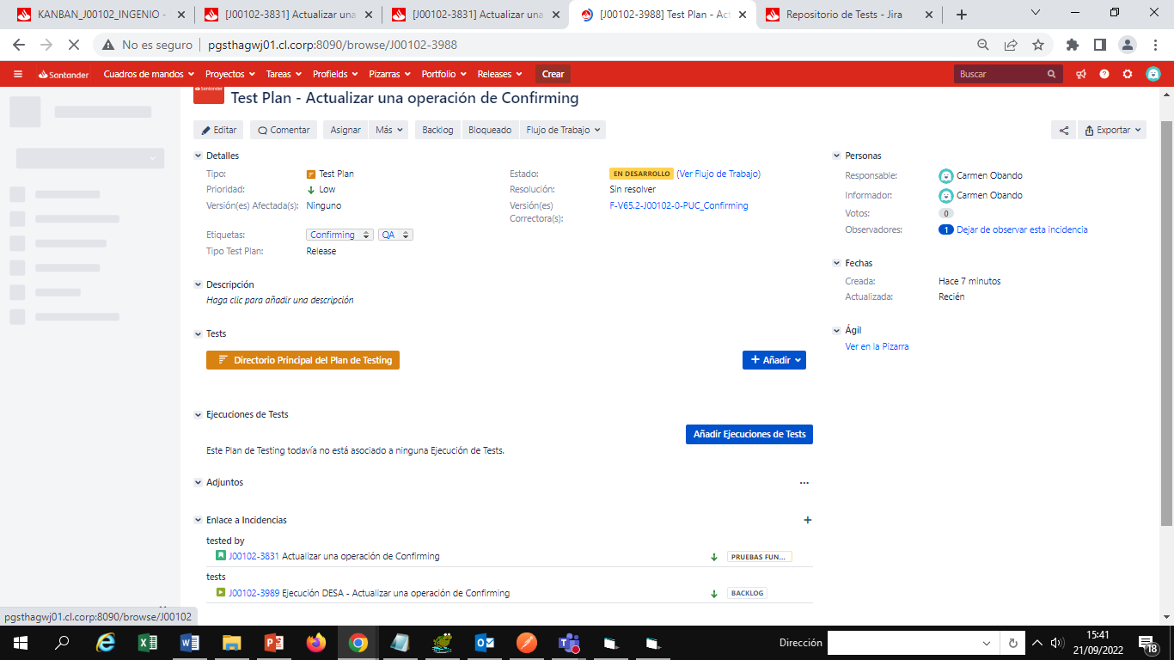

Se presiona el test excecution creado y se modifica a estado Desarrollo

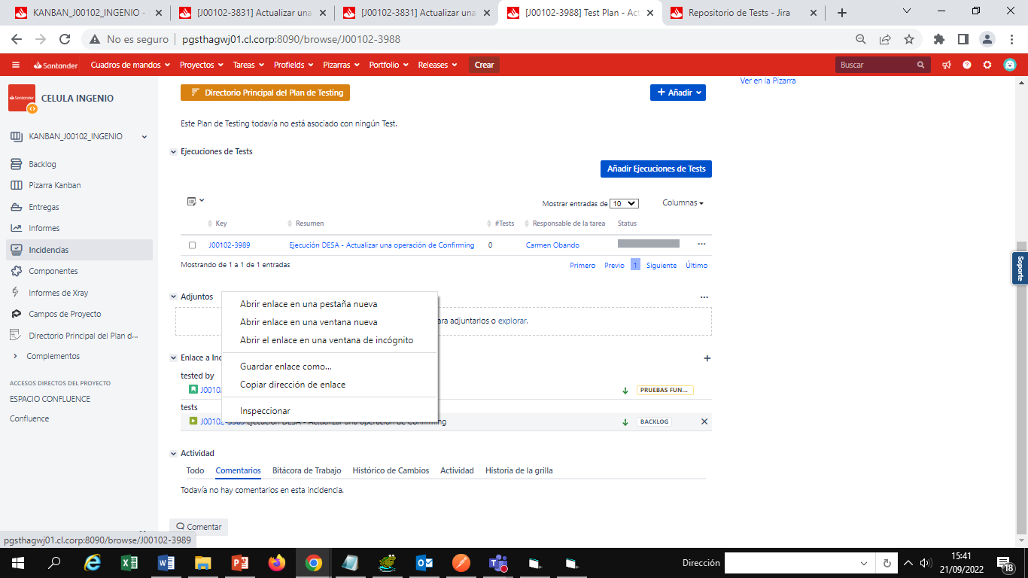

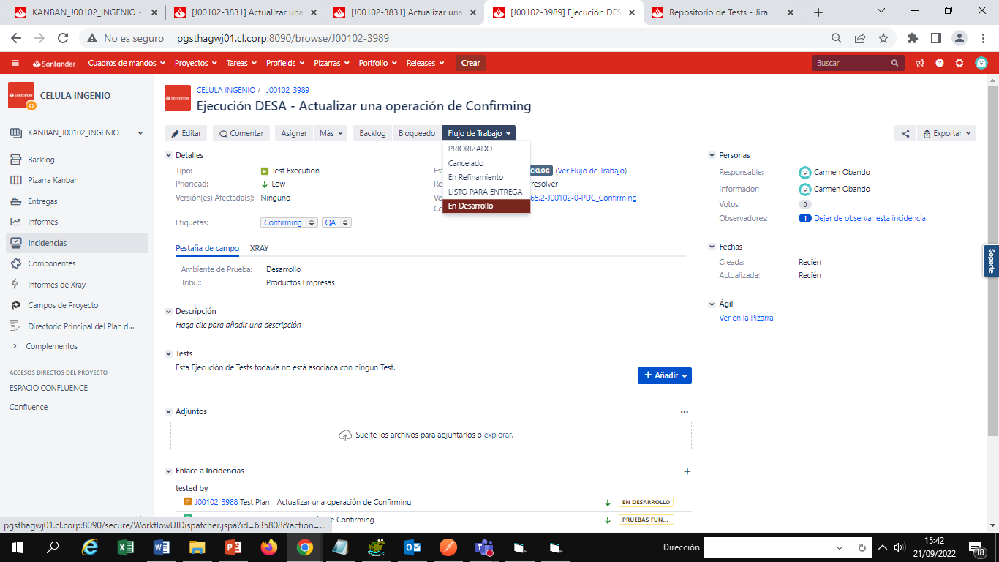

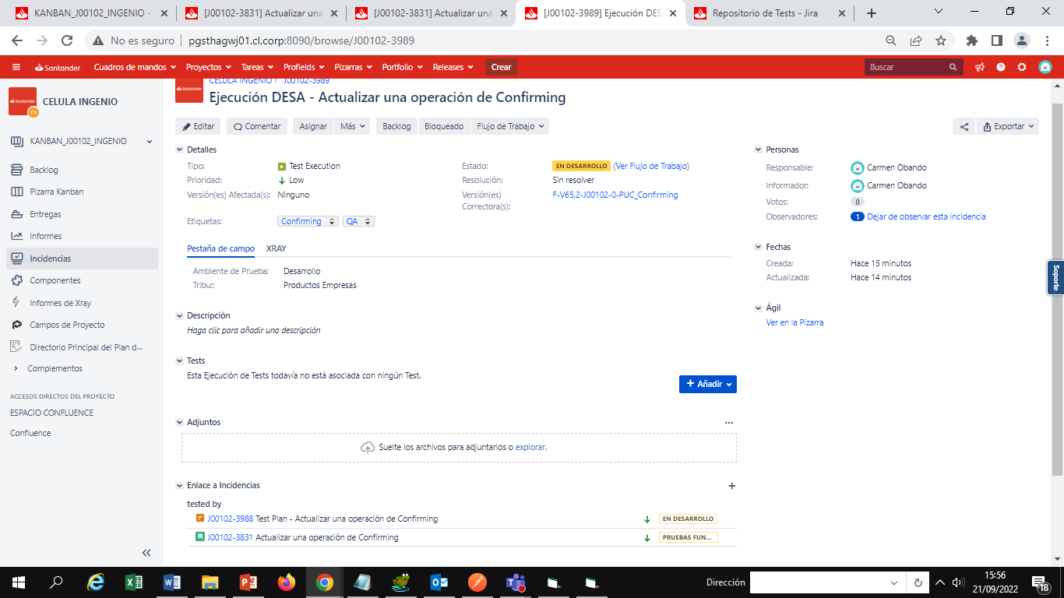

Se deben crear los casos de prueba asociados al test excecution. Para esto se debe acceder al siguiente link: <http://pgsthagwj01.cl.corp:8090/secure/XrayTestRepositoryAction!default.jspa?entityKey=XRUQ&path=Aplicativos%20Backend%2FPLATAFORMA%20UNICA%20COMERCIAL%20(PUC)%2FPUC%20EMPRESA%2FFactoring%20Backend%2FBackend%20SP>

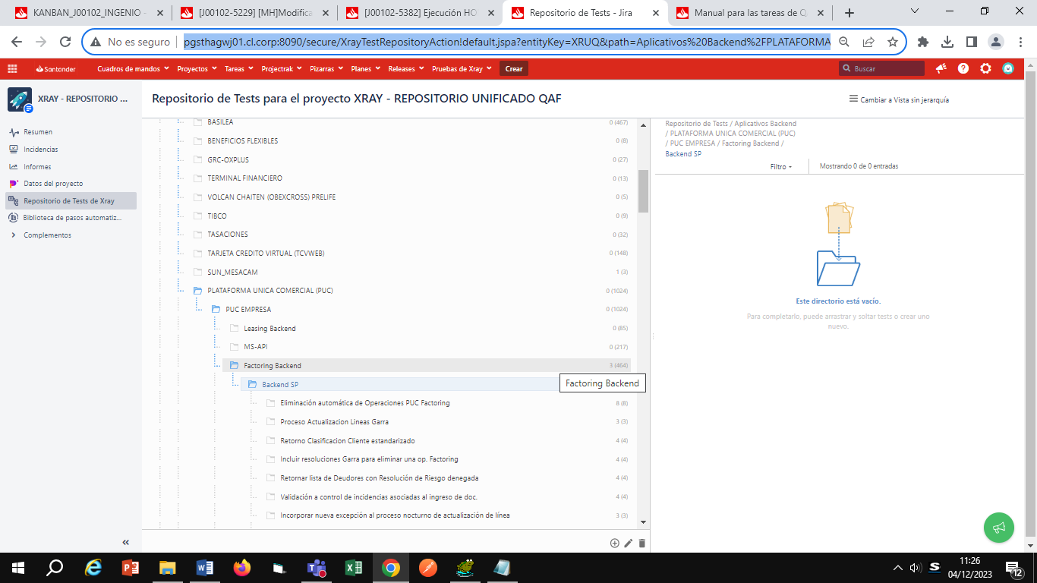

Se crea carpeta con el nombre de la funcionalidad, se clickea sobre el nombre de la carpeta

Se realiza selección de “crear test aquí”

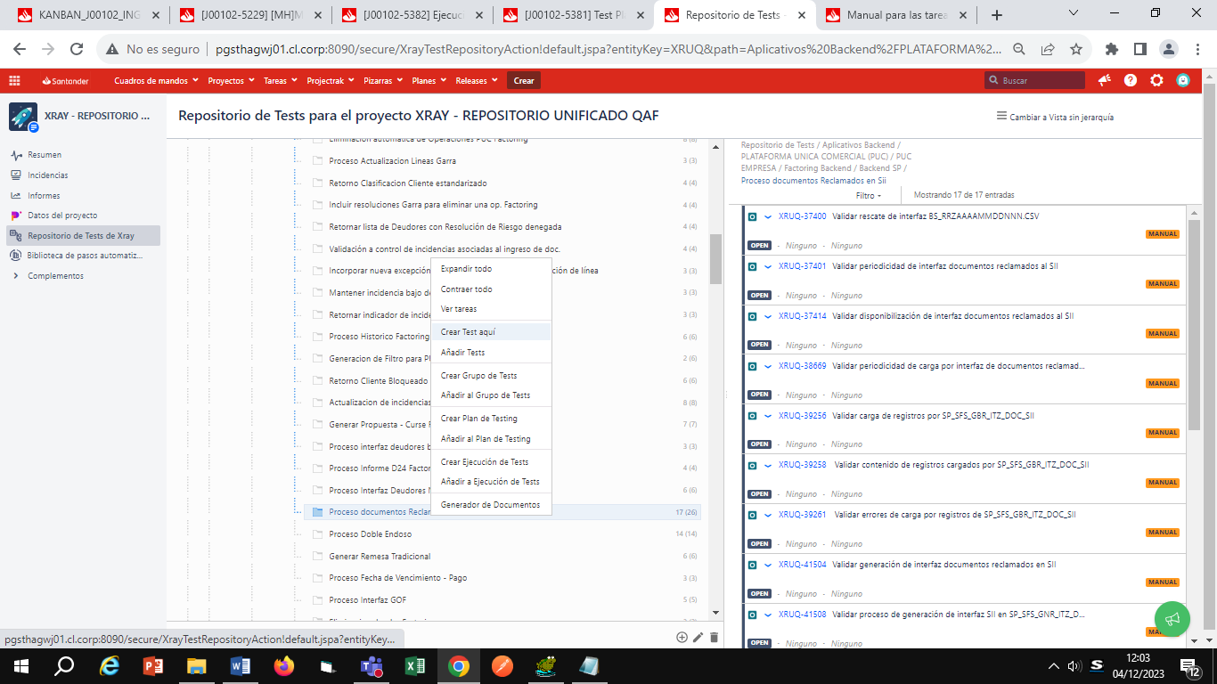

Se genera el caso de prueba con el nombre descripción y pasos

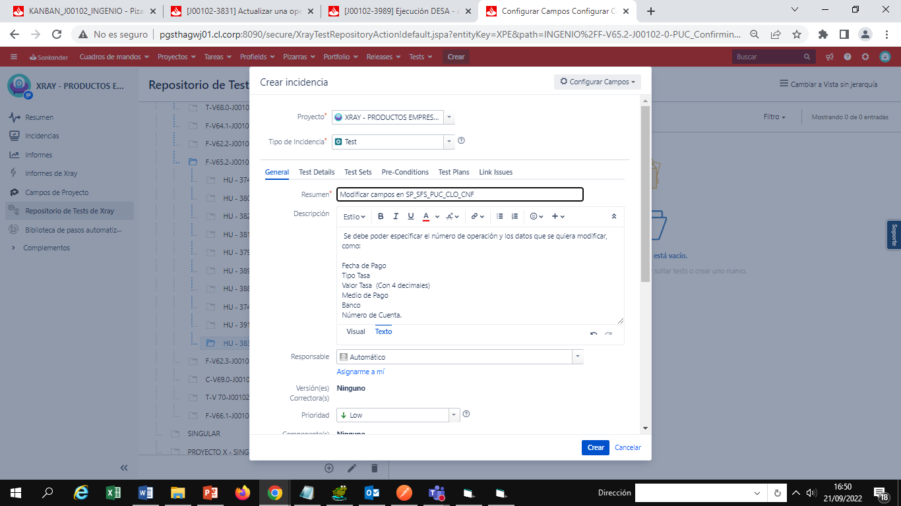

Para los pasos del caso se selecciona la pestaña “Test Details”

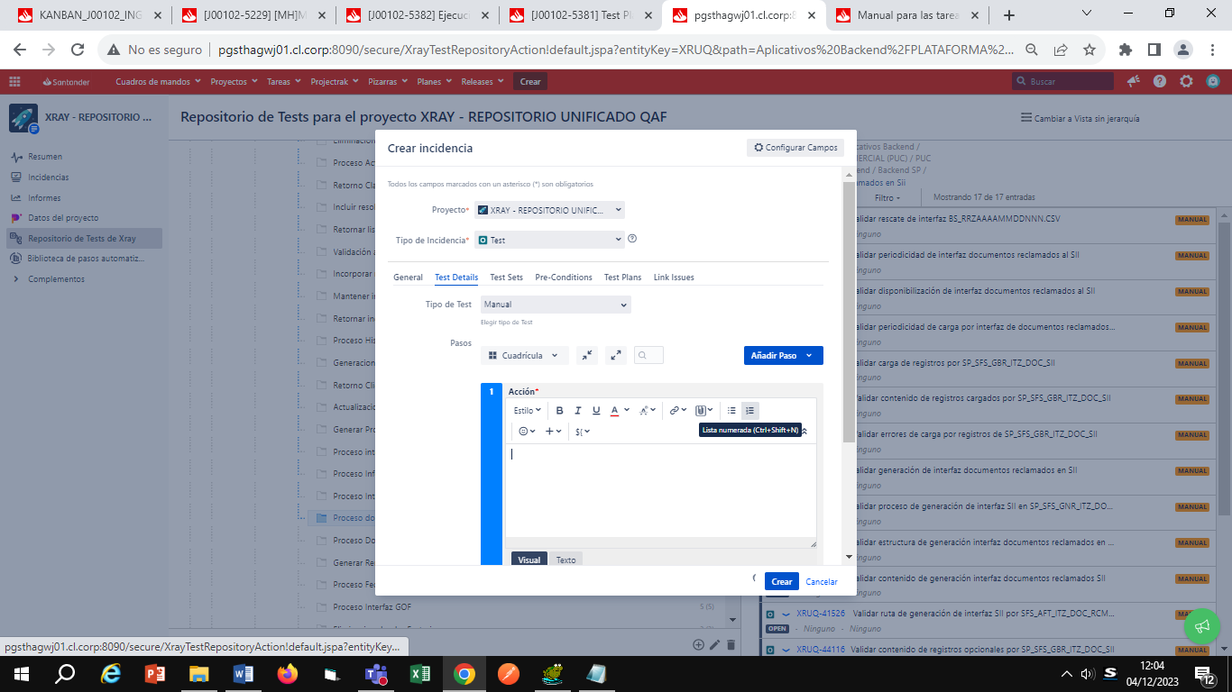

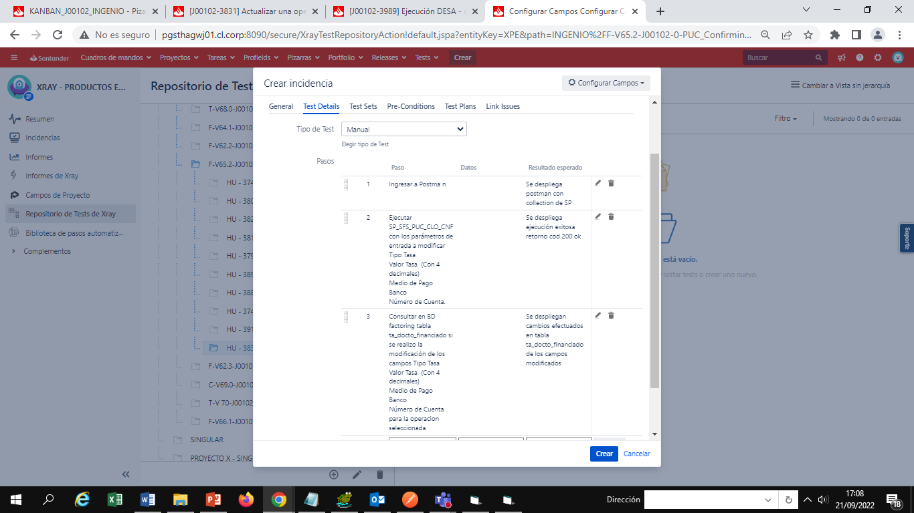

Se presiona botón crear y se despliega el caso de prueba

**NOTA: Los casos mínimos deben ser 3 por cada test execution y con 3 pasos cada uno.**

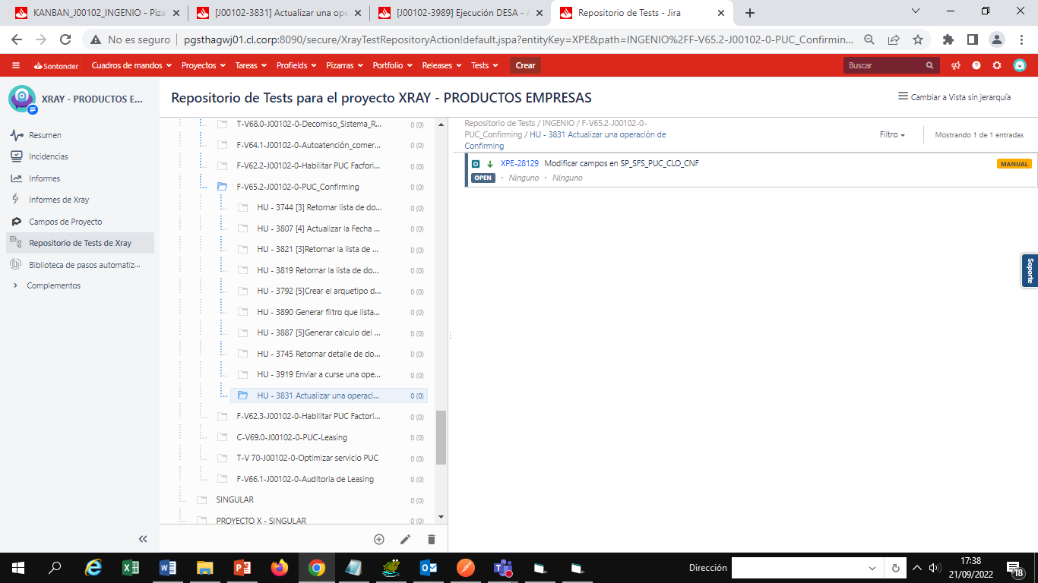

Seleccionar los casos creados

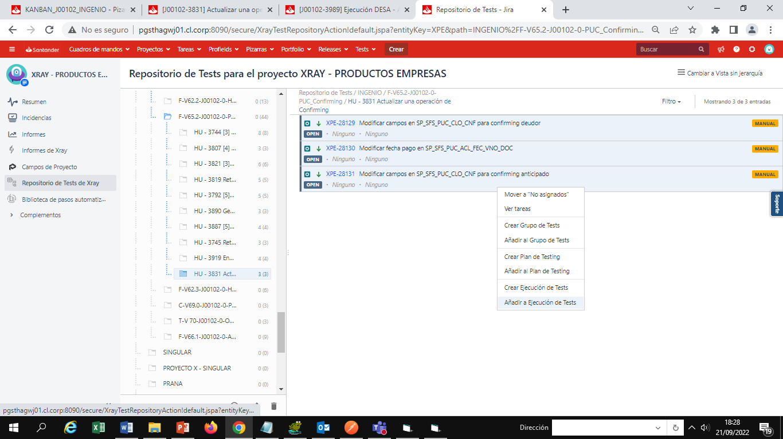

Añadir los casos a la ejecución creada a la HU

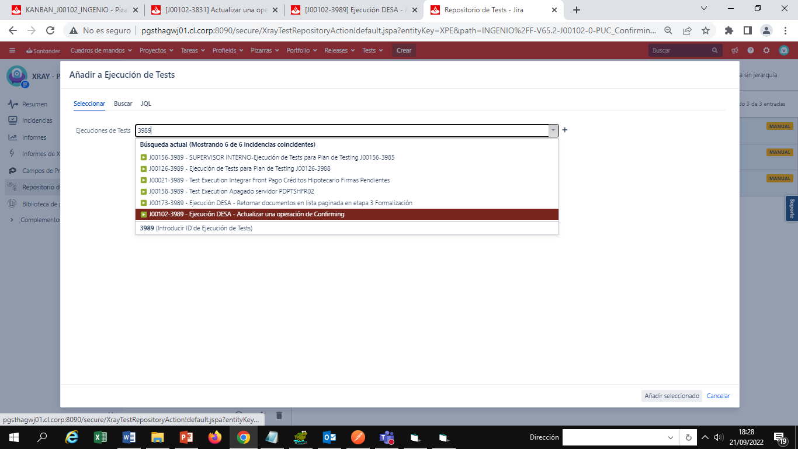

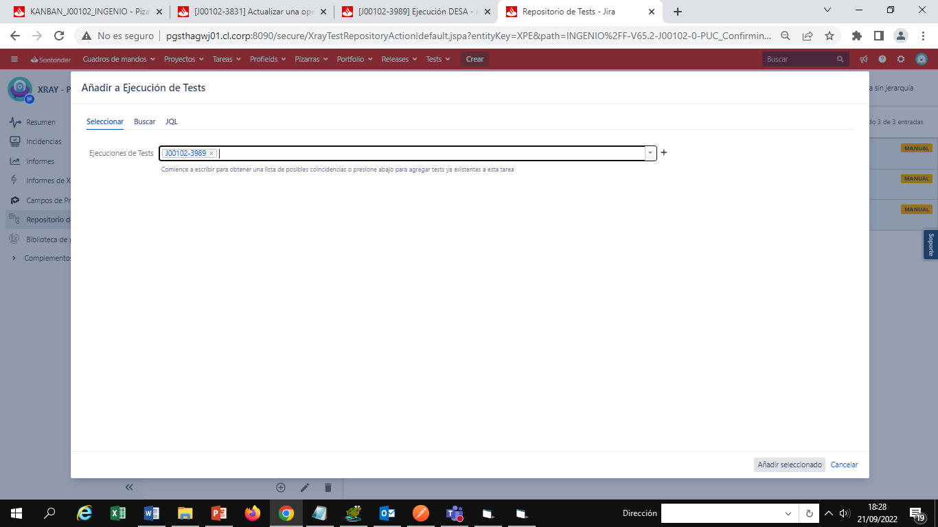

Presionar botón Añadir en el test excecution

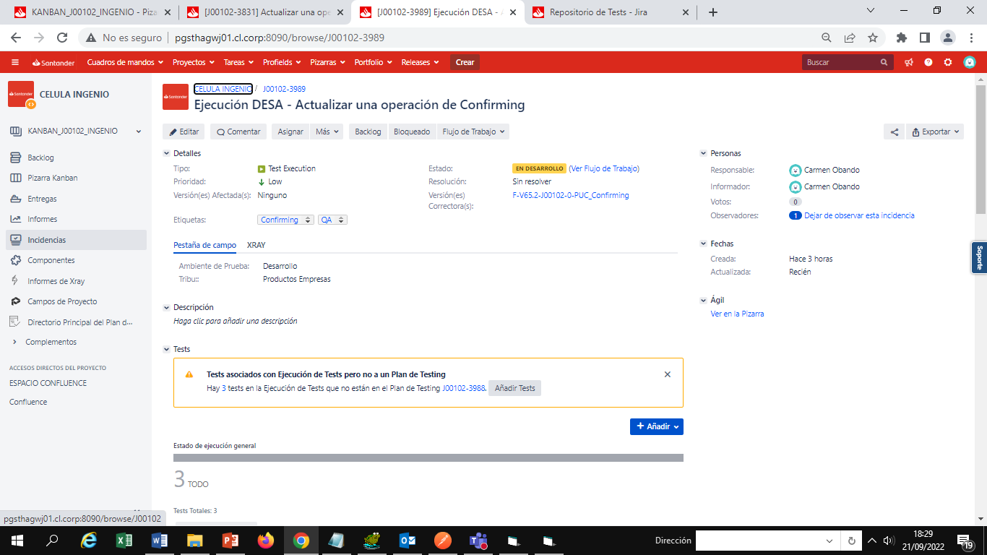

Se muestran los casos

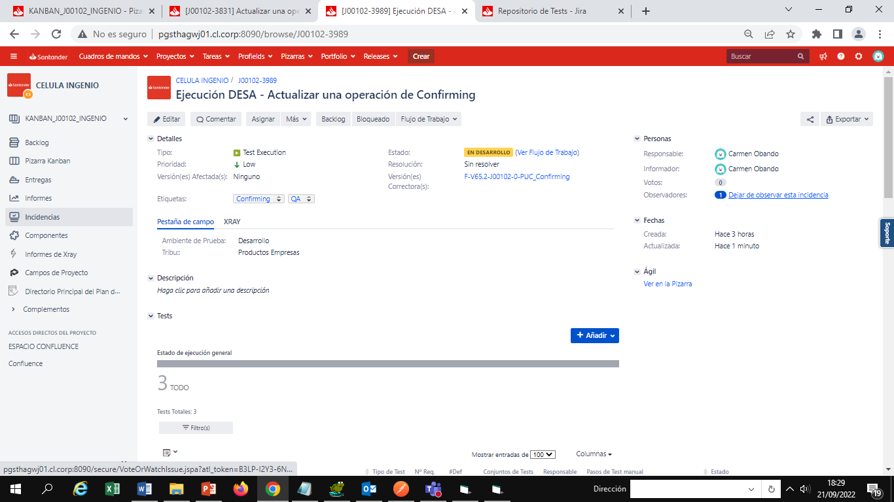

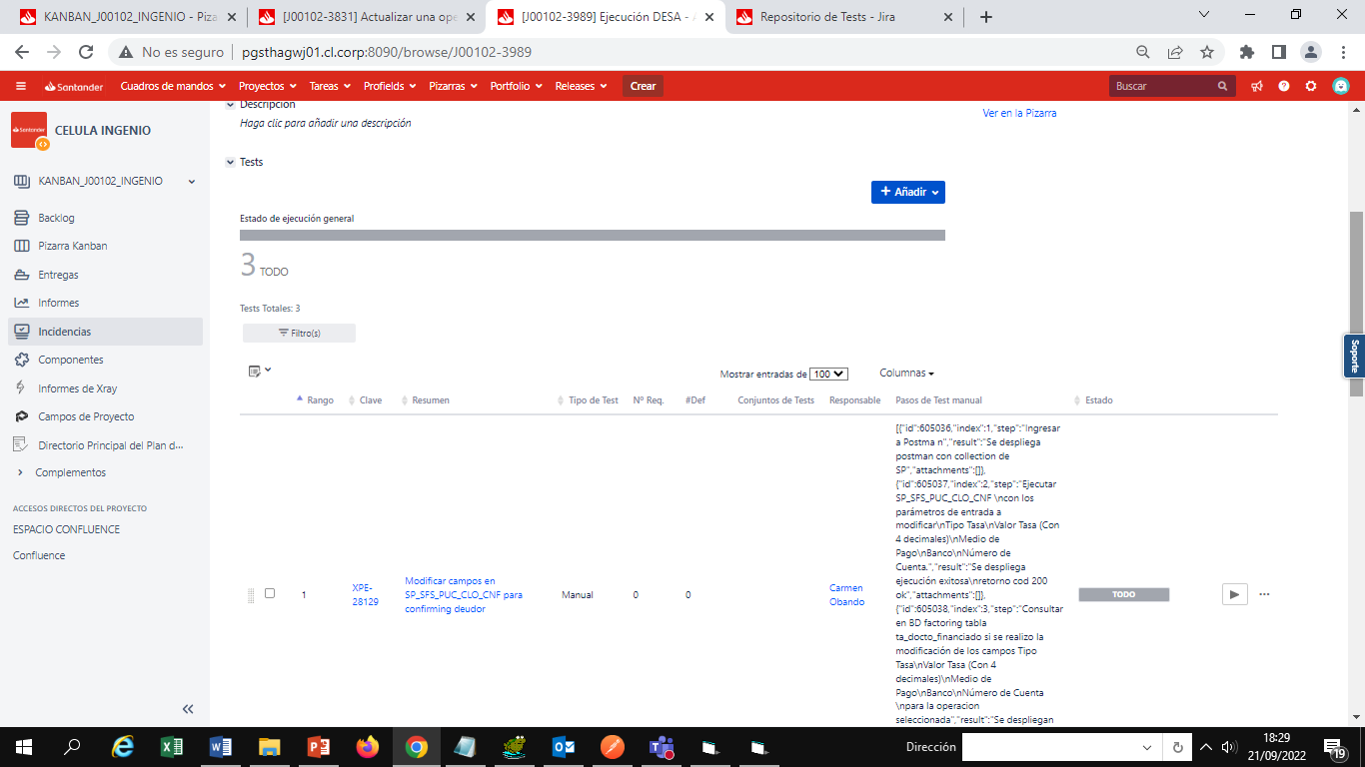

Se inicia ejecución y se indica el tipo de ejecución

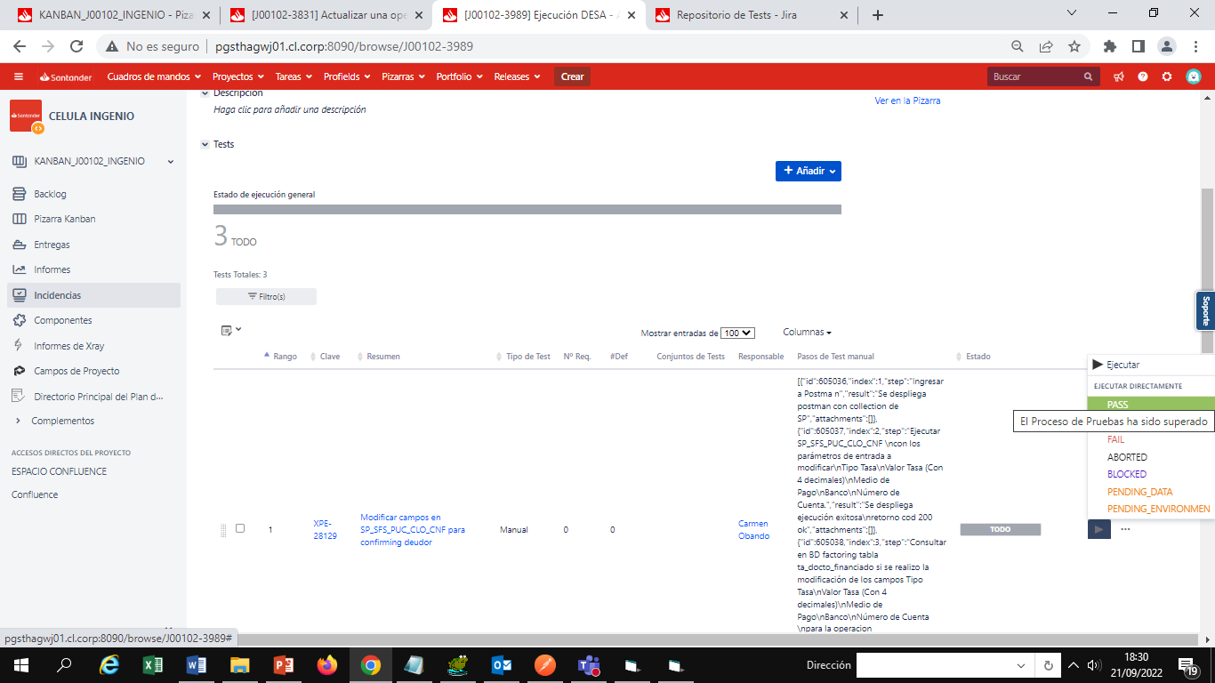

Al finalizar la ejecución de los casos de prueba se debe adjuntar la evidencia

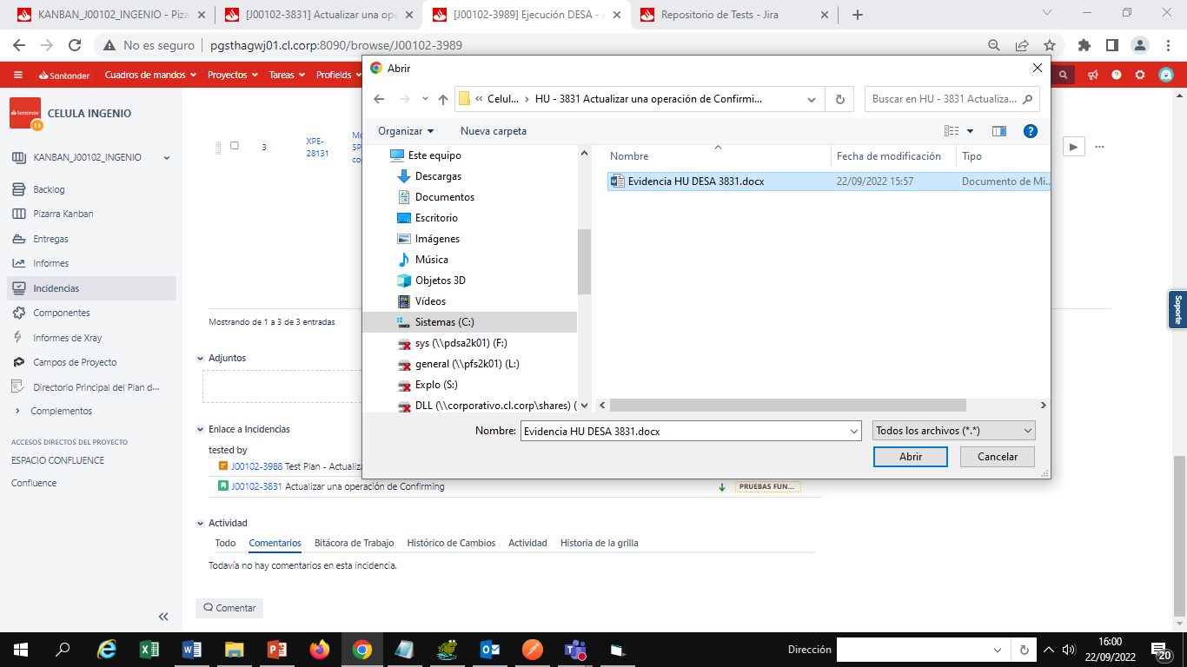

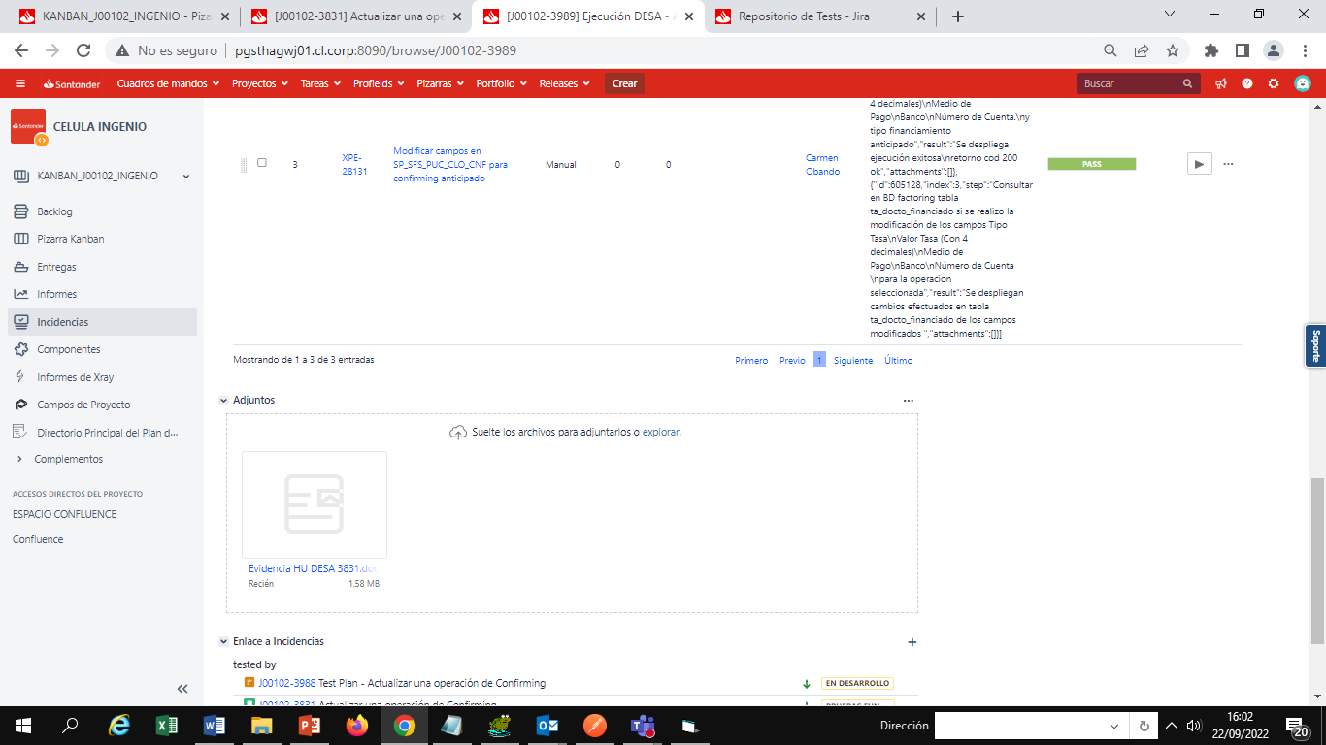

Se modifica el estado del Test excecution a estado **Listo**

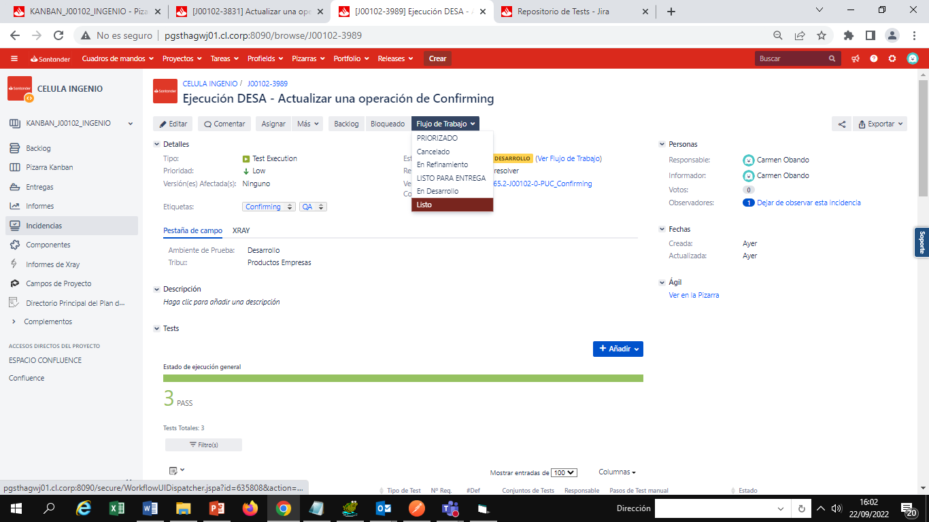

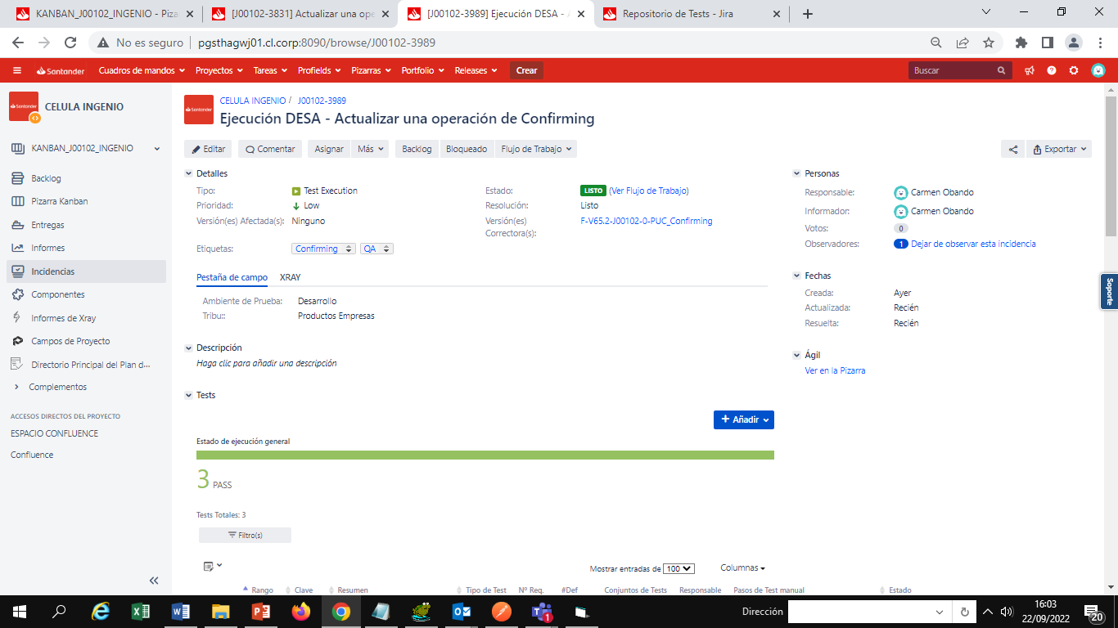

El test Plan debe cambiar a Listo al estar todas las ejecuciones listas

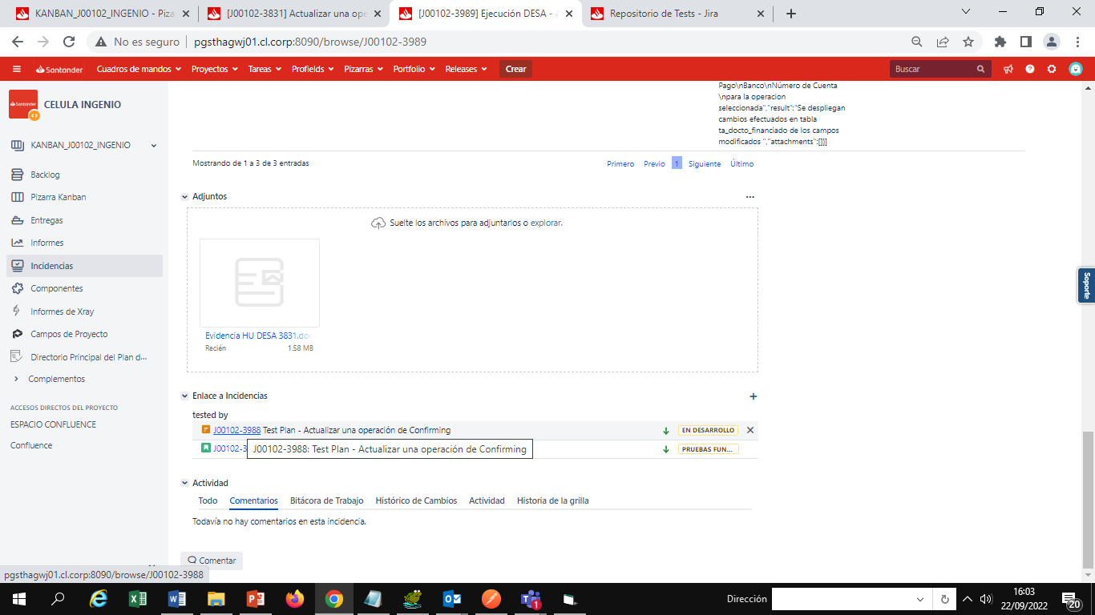

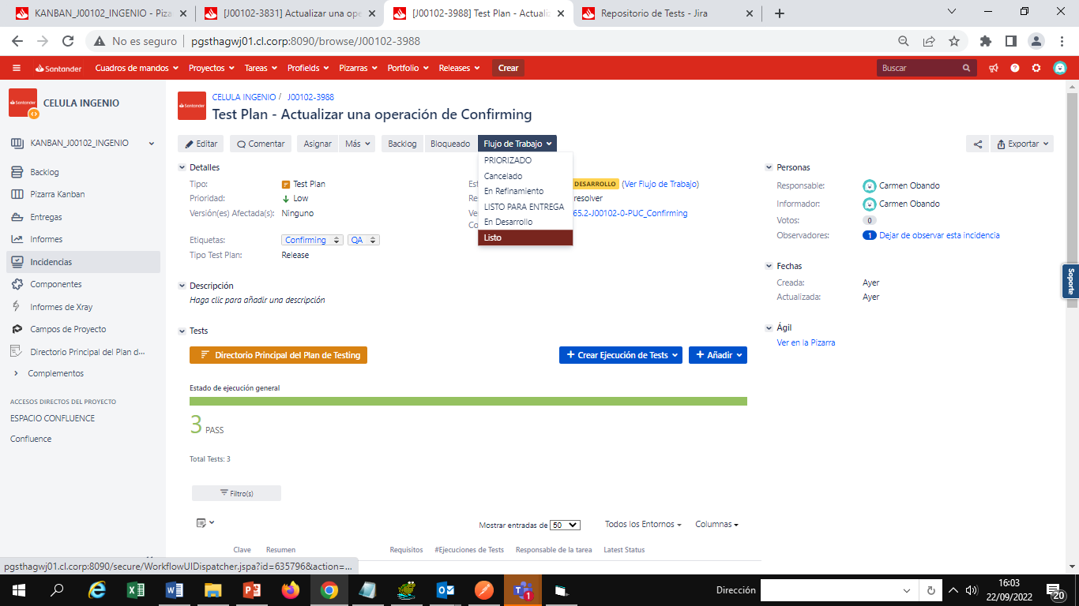

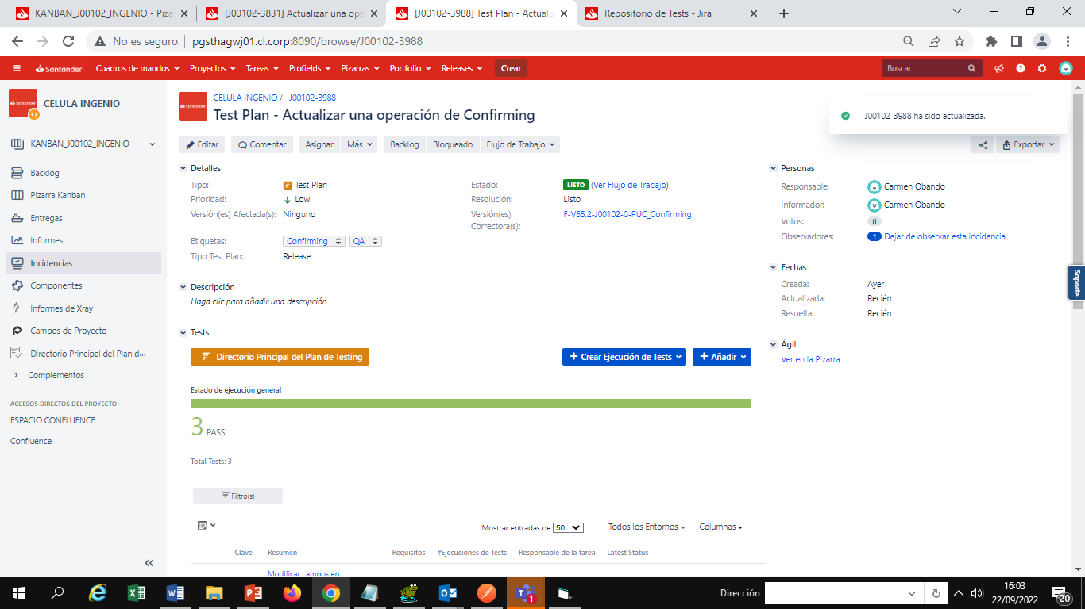

Al finalizar la certificación sin defectos se mueve la HU a la columna certificación usuaria hecha (en caso de no requerir revisión del PO) En caso contrario se debe dejar la HU en columna “certificación usuario haciendo” y se comenta HU ya sea con lo pendiente que se requiere del PO y en caso contrario comentar que estaría pendiente DOD, y Handover para aprobar el DPG hacia producción

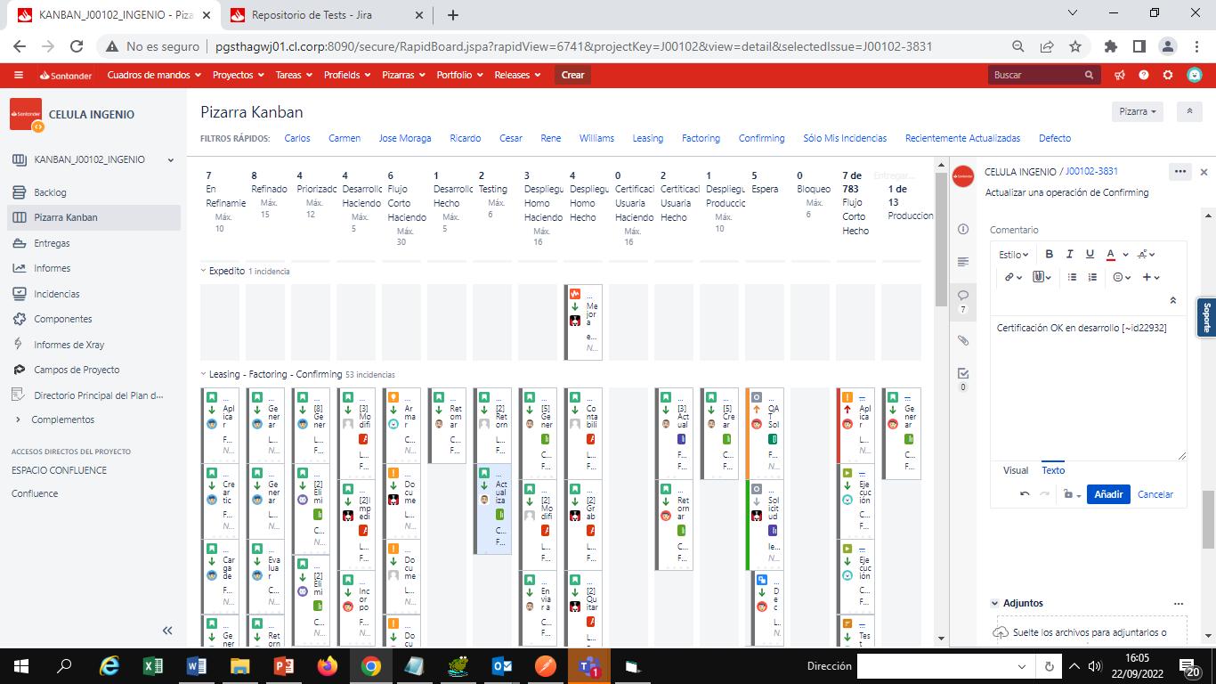

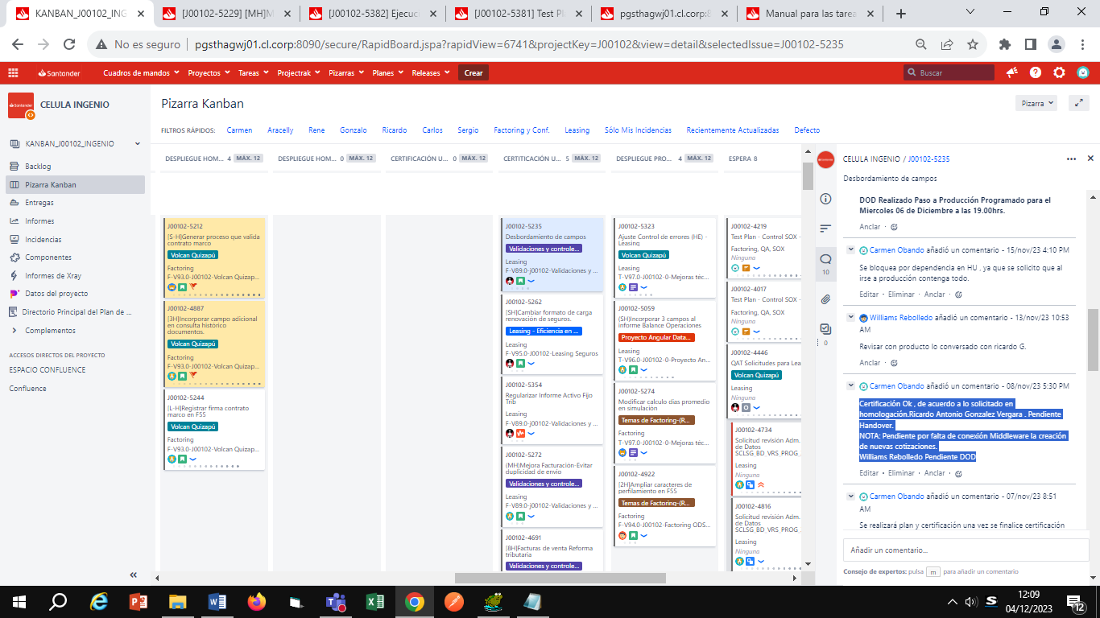

**2.- Aprobación de DPG a Producción**

En este flujo se debe tener la HU en la columna Certificación Usuaria hecha, DPG de Homo desplegado exitoso , el DOD realizado y handover enviado.

Además los test excecution y test plan en estado Listo sin defectos.

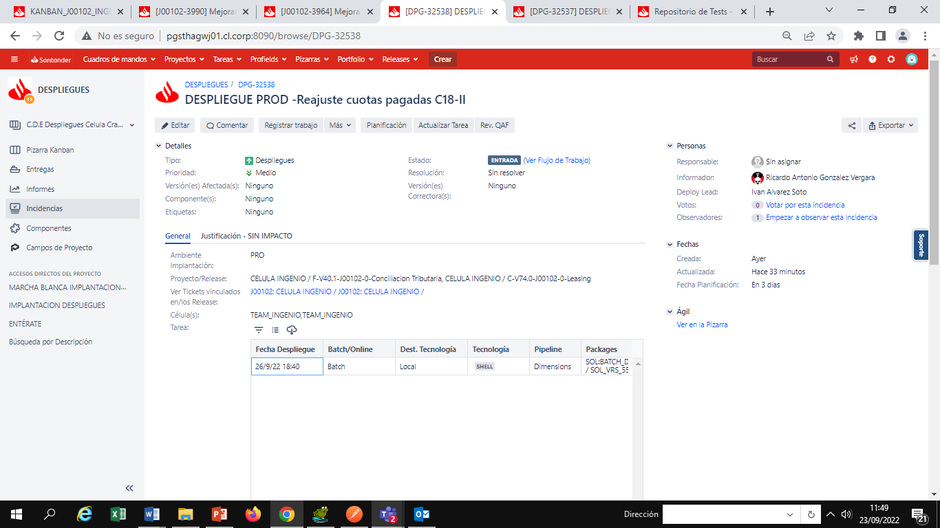

Debe estar enlazada la HU con reléase to

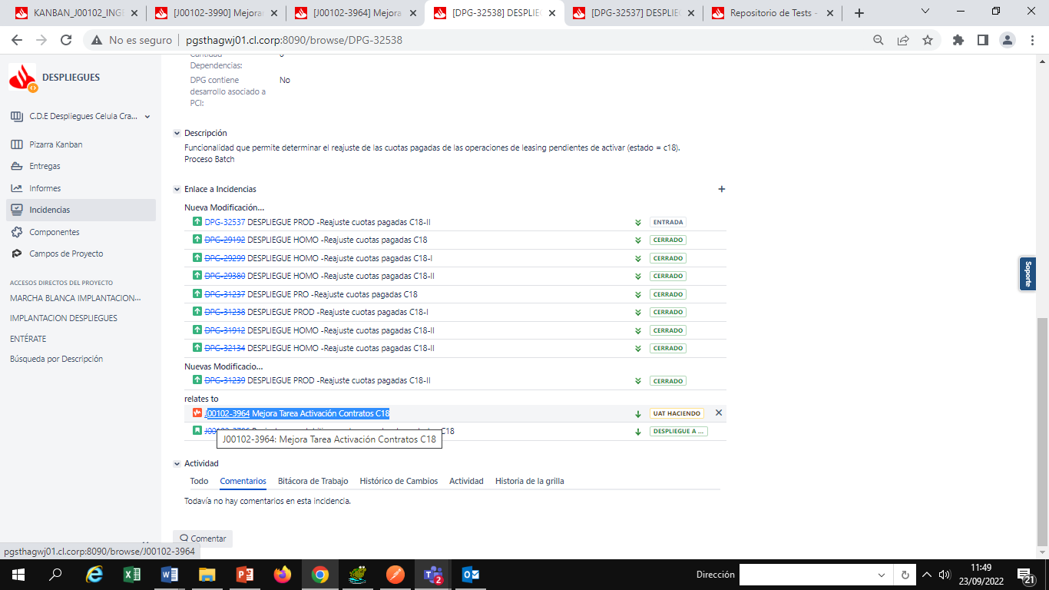

Presionar opción RevQAF

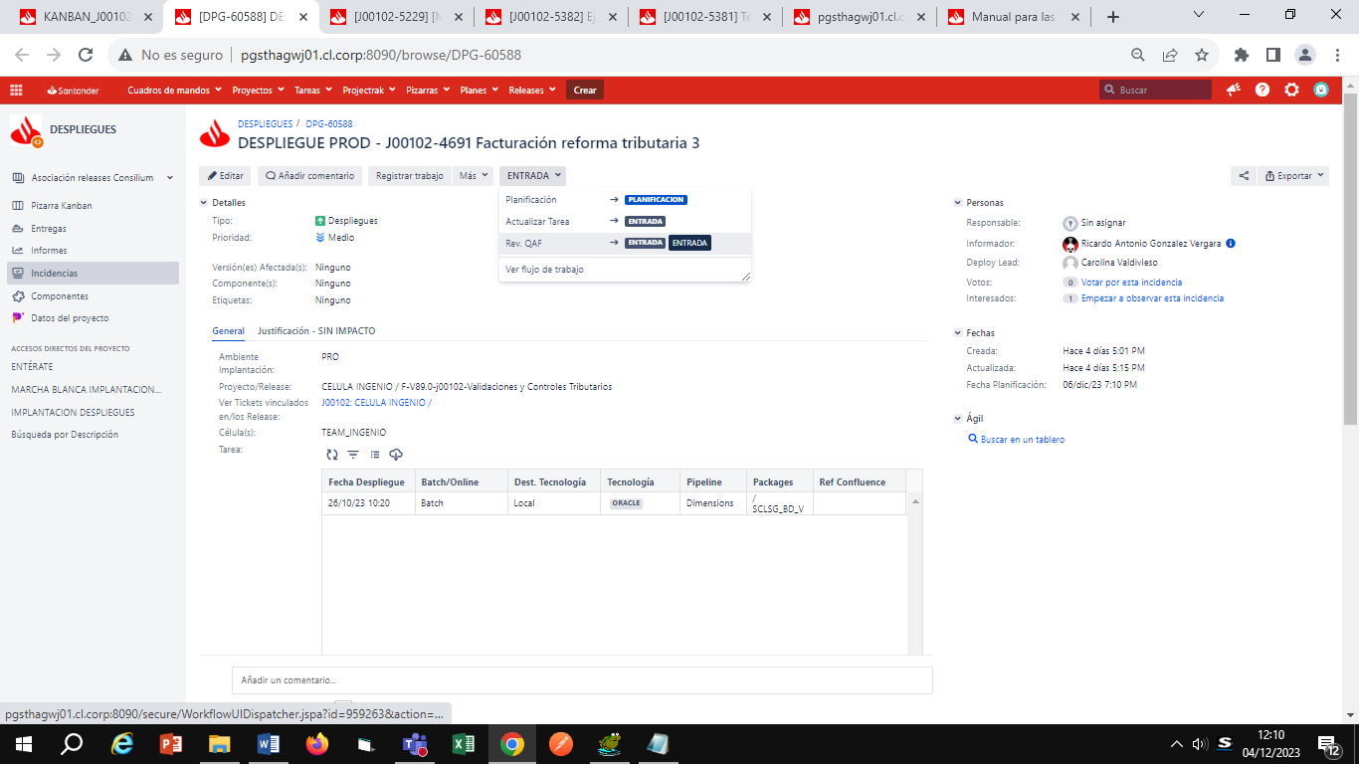

Se levanta un formulario que se debe completar con lo siguiente

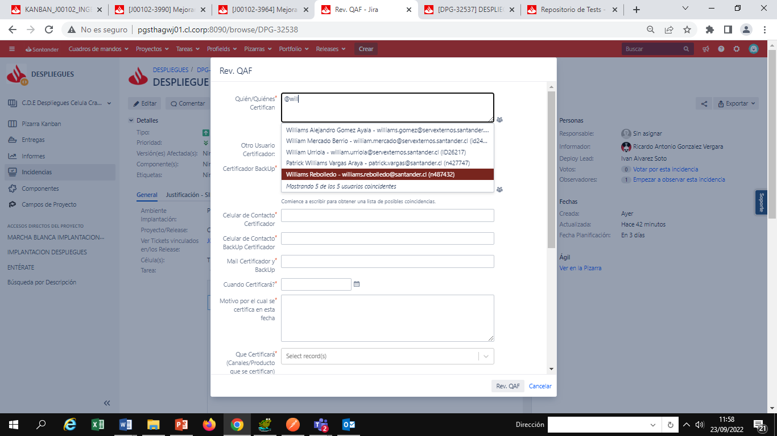

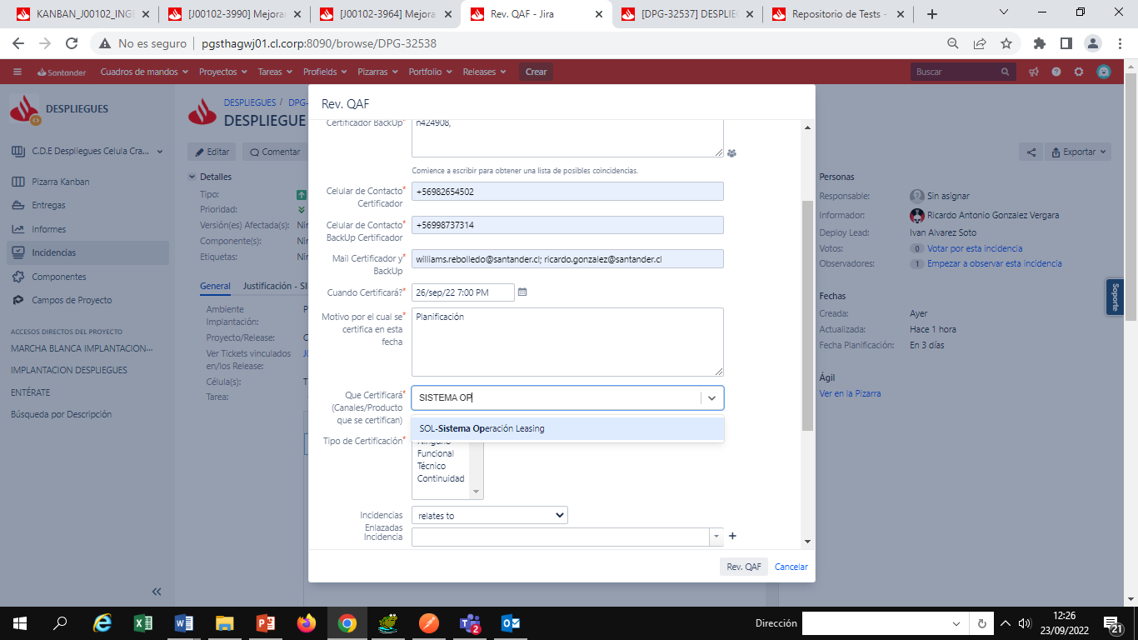

Se enlaza test excecution de la HU que pasará a producción

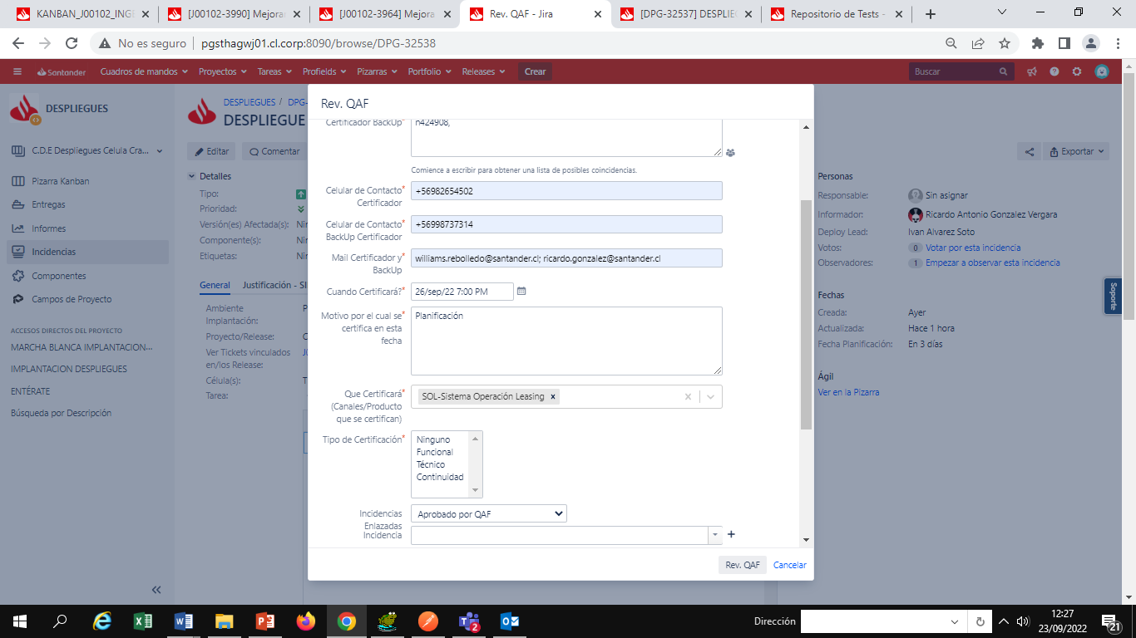

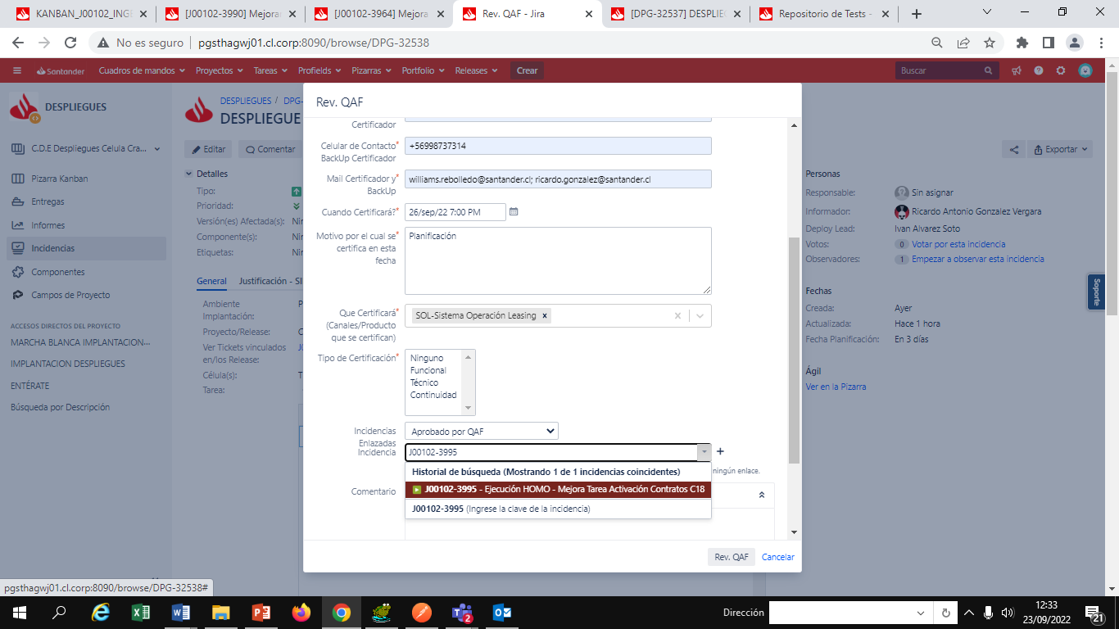

Presionar Botón Rev.QAF

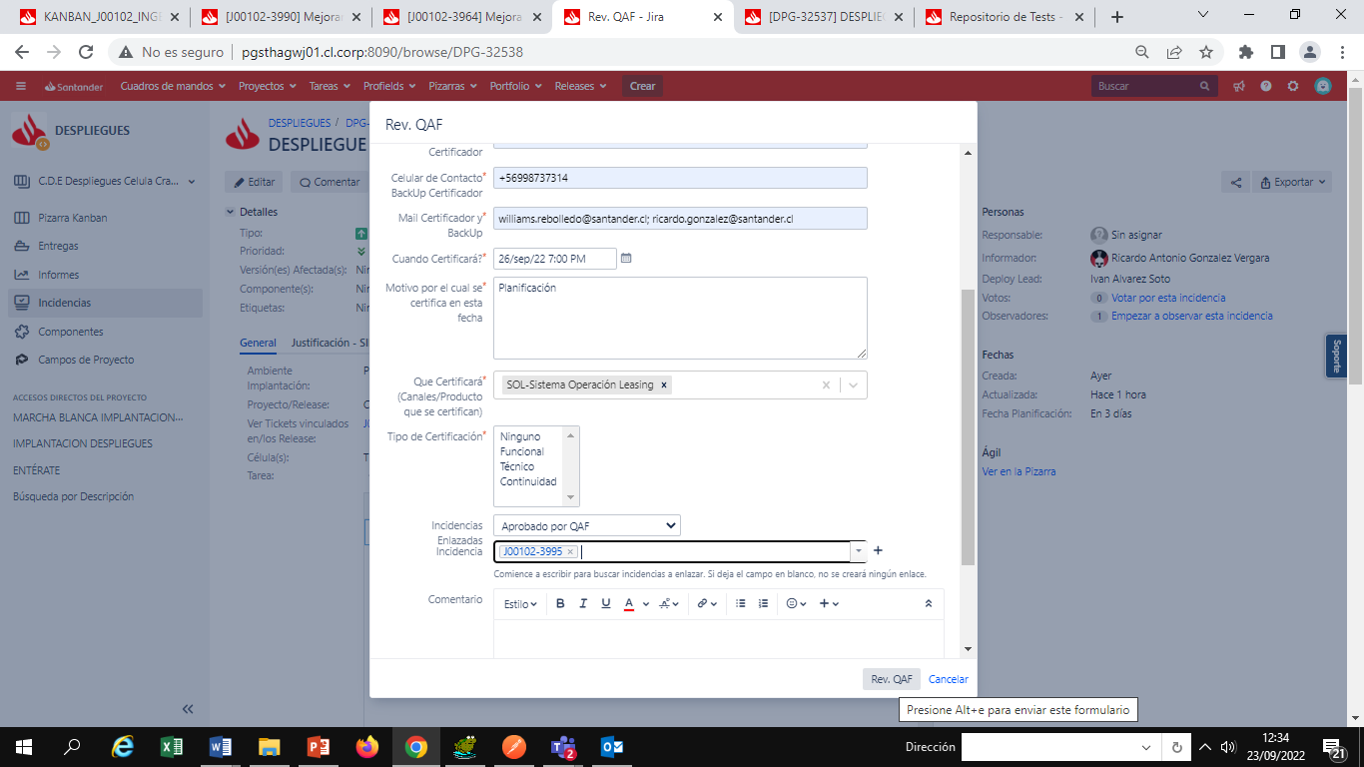

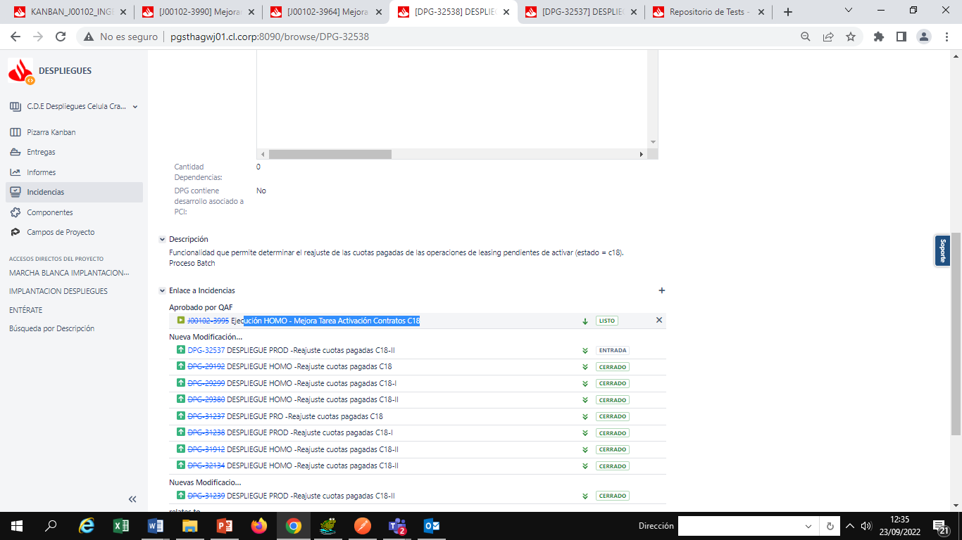

Se da aviso al desarrollador por el DPG aprobado por QAF

**3. –Flujo de Test excecution con Levantamiento Defecto**

En el test excecution se muestran los casos de prueba a certificar

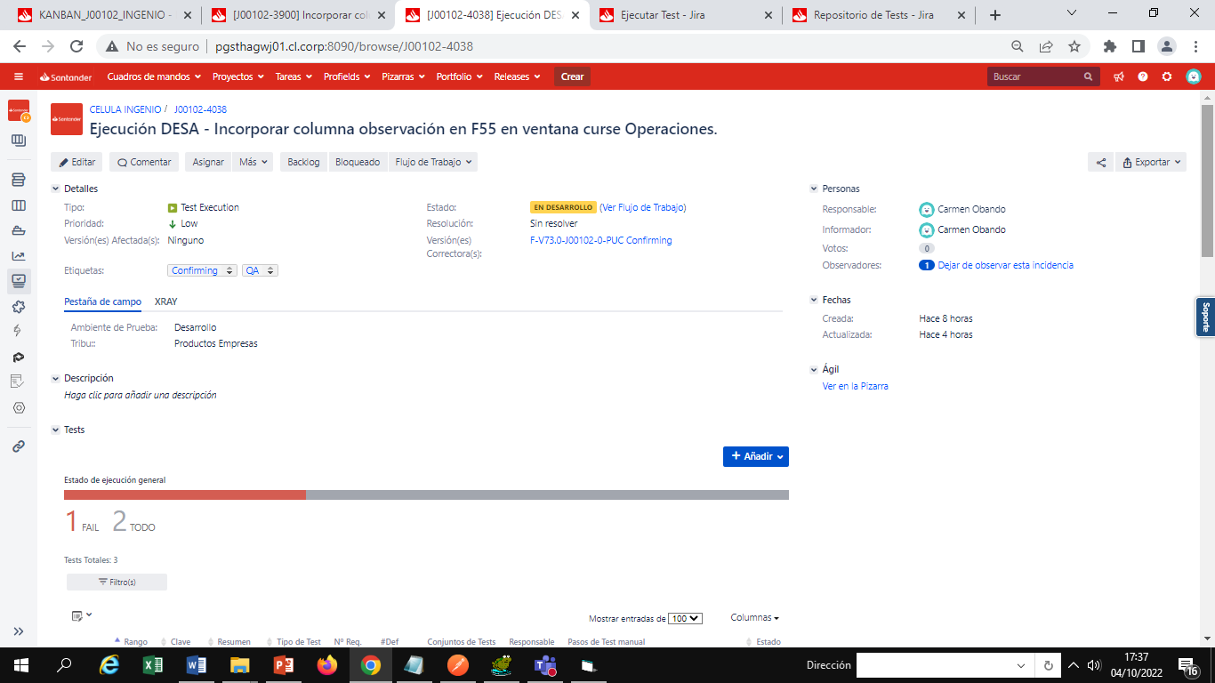

Se presiona en el caso de prueba la opción detalle de ejecución

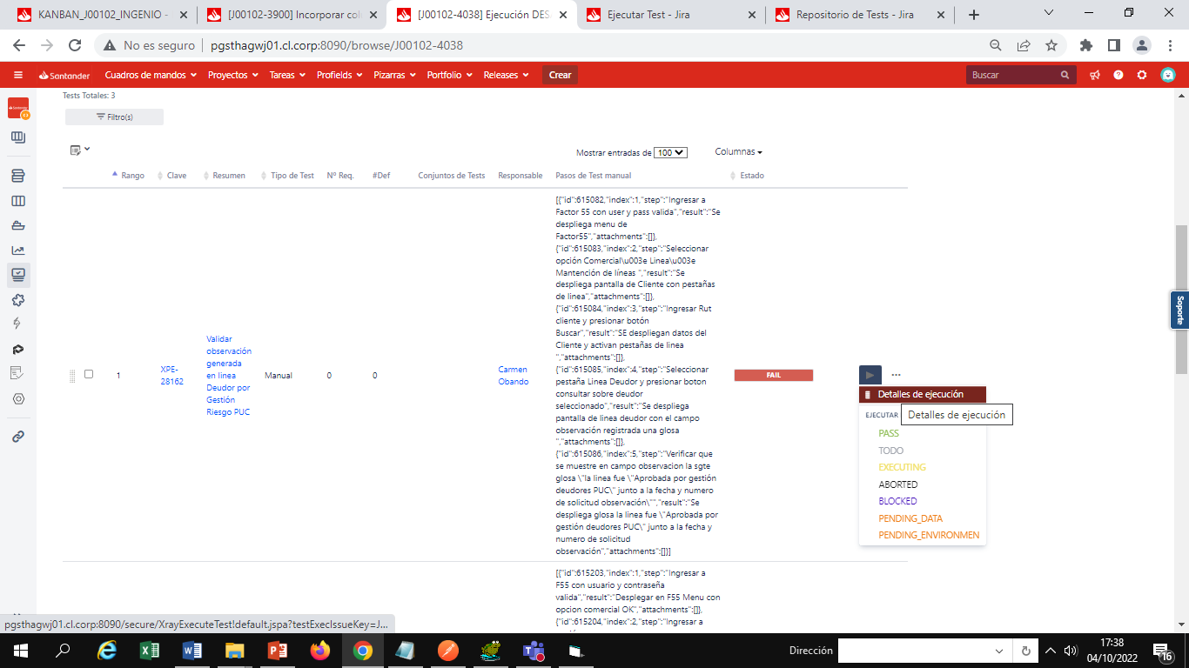

Se abre la siguiente ventana

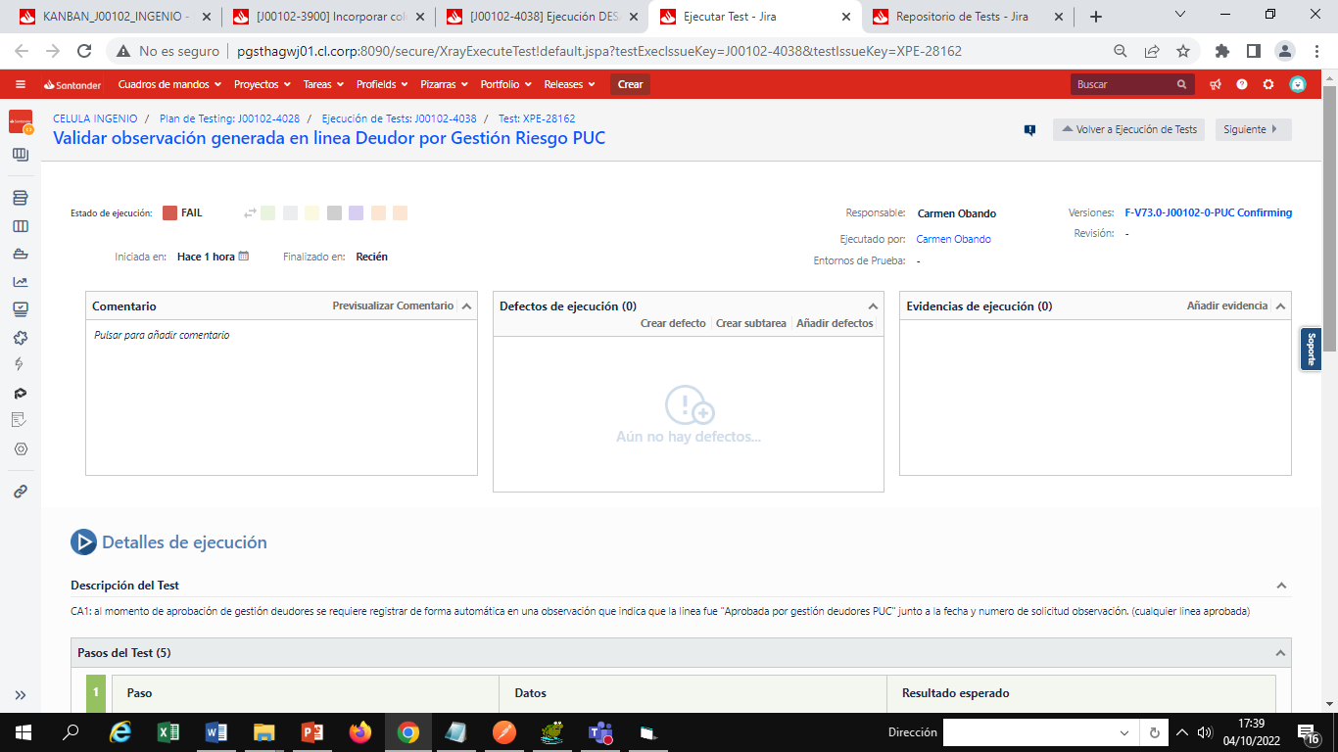

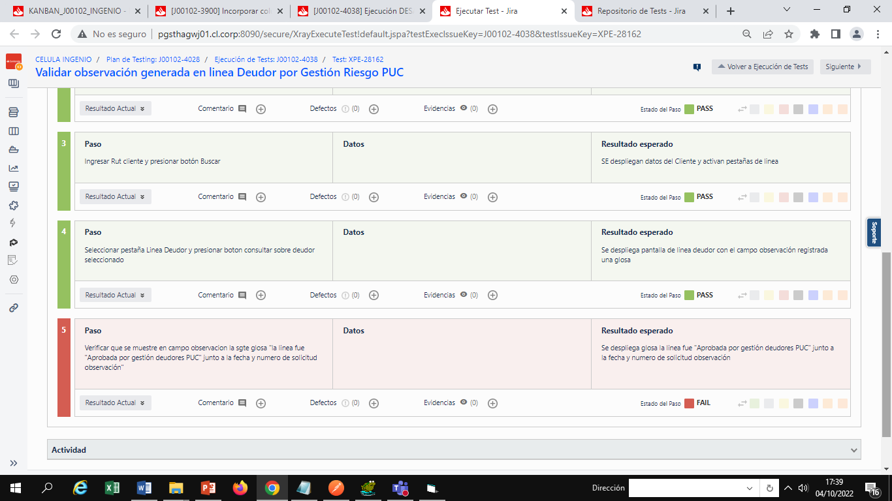

Se presiona la opción Crear Defecto en el paso de prueba que fallo

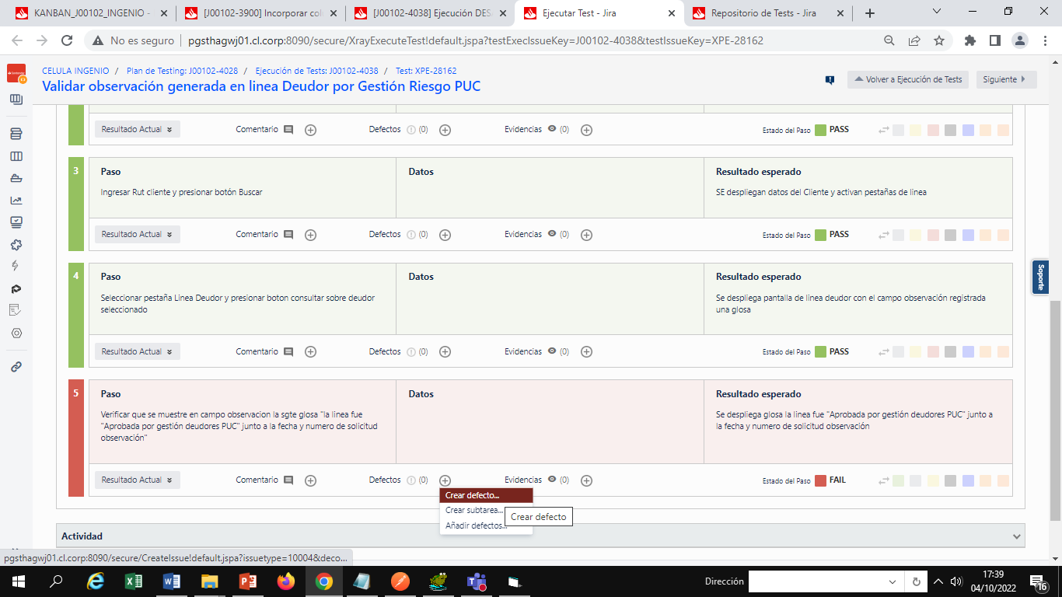

Se levanta el siguiente formulario

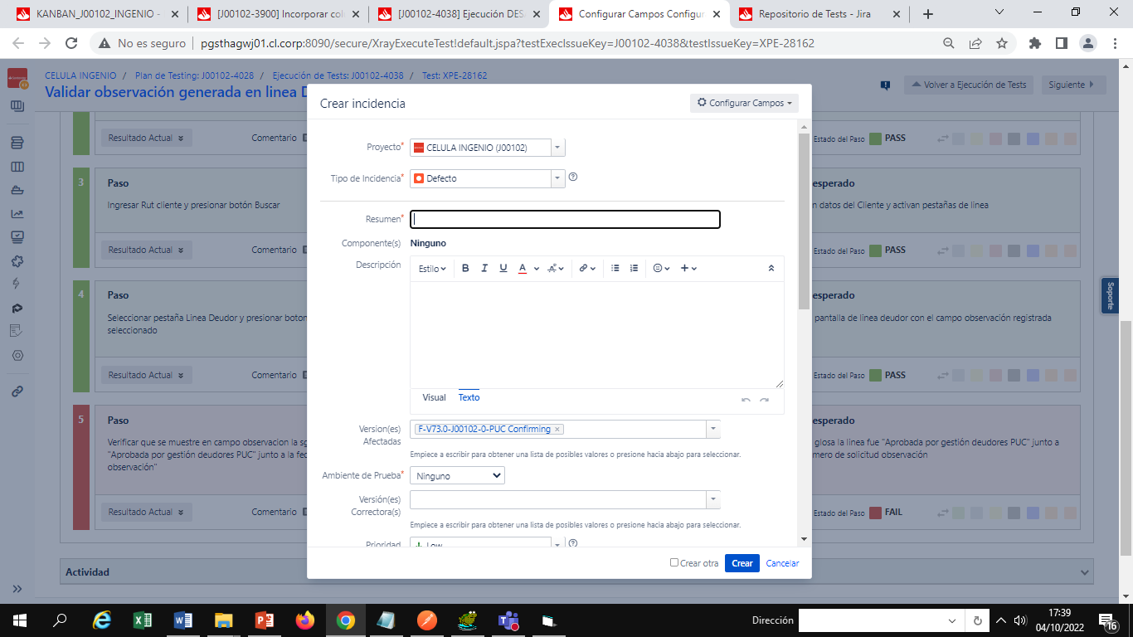

Completar los campos que se muestran en imagen

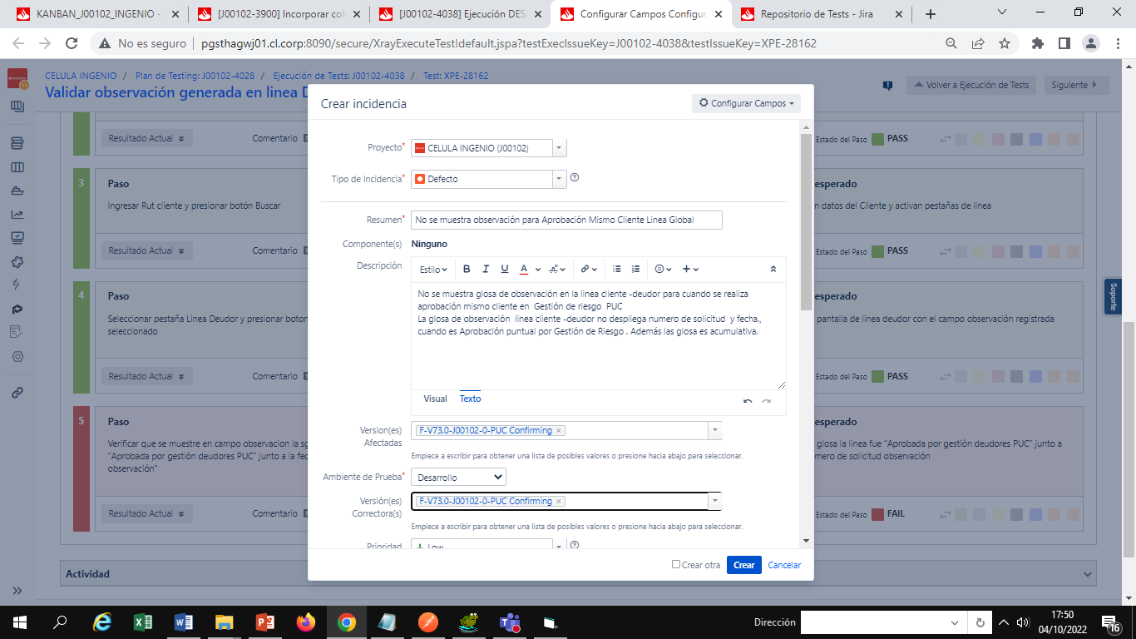

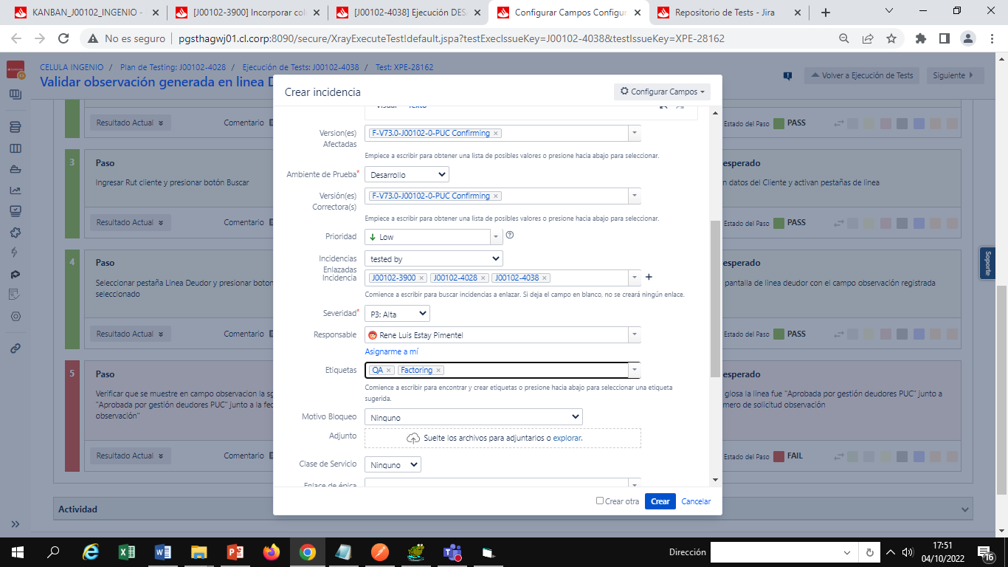

Presionar botón Crear

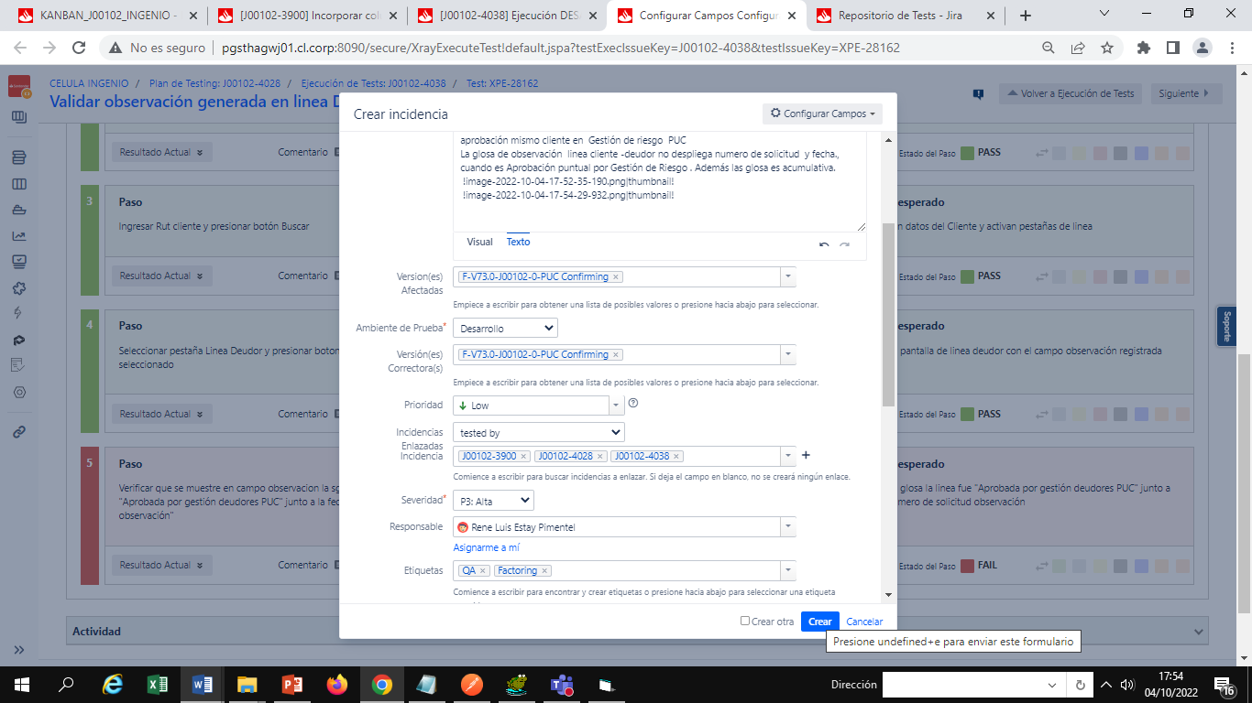

Se visualiza defecto creado en el paso del caso de prueba

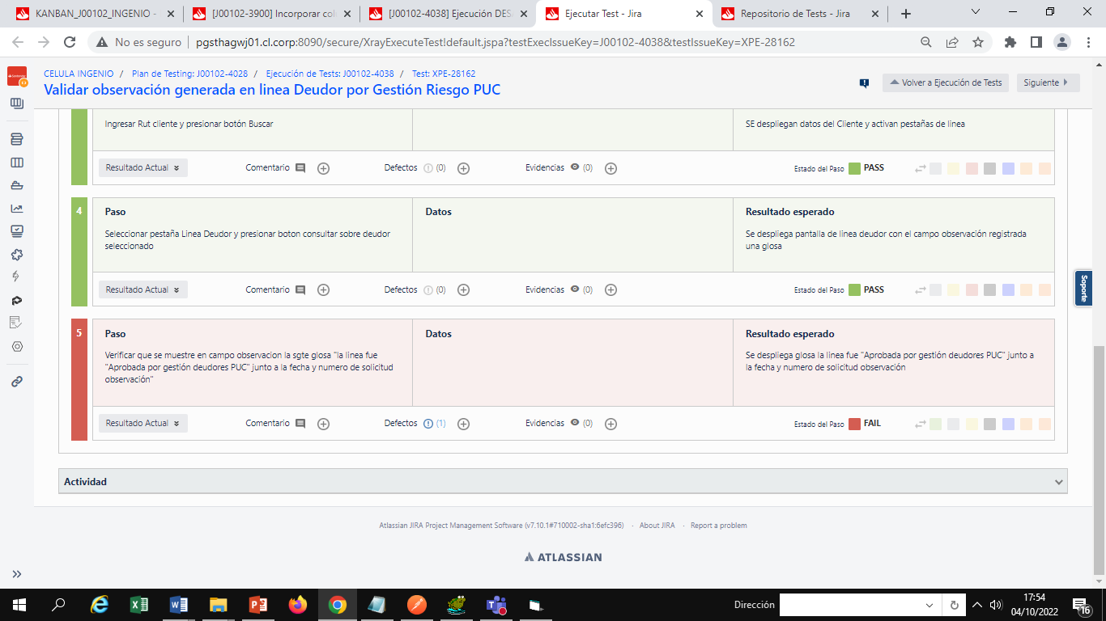

Se visualiza en el test excecution el defecto vinculado

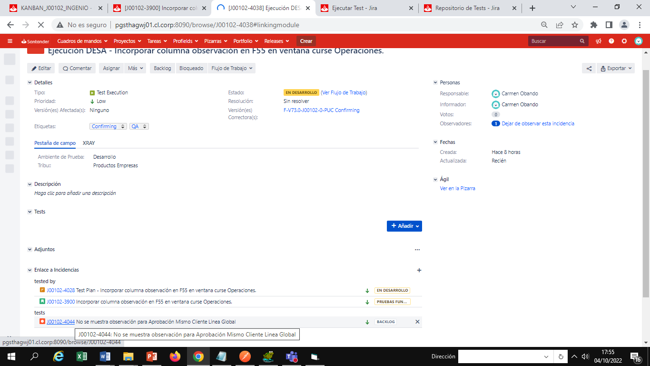

Se ingresa al defecto y se modifica el estado a “Analisis”

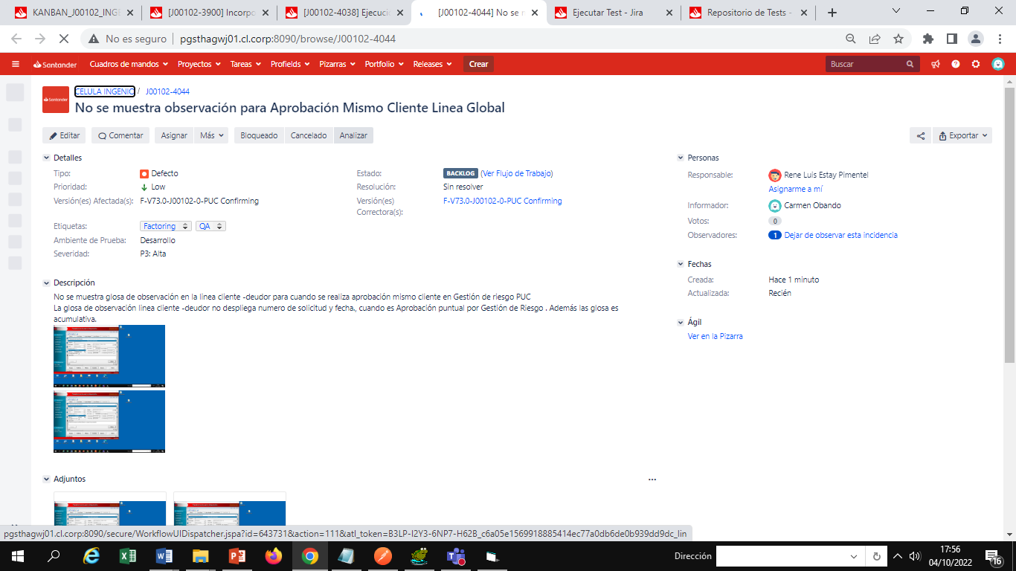



El test excution pasa a estado listo y se adjunta evidencia, por finalización de ejecución al ser defecto que afecta a los siguientes casos de prueba y quedan en estado bloqueado. En caso que no sea bloqueante el resto de casos se ejecuta y quedarían en estado pasado si no se detectan más defectos.

Siempre el test excecution debe quedar cerrado en estado listo y el test plan en estado bloqueado , al igual que la HU con el comentario que se bloquean por el número de defecto

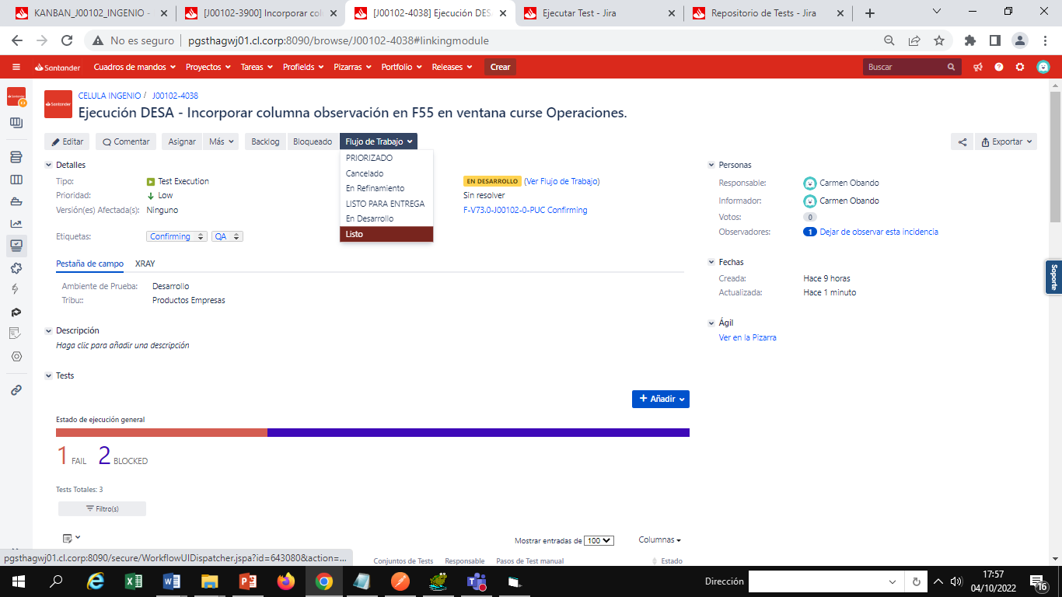

Se bloquea Test Plan e H.U

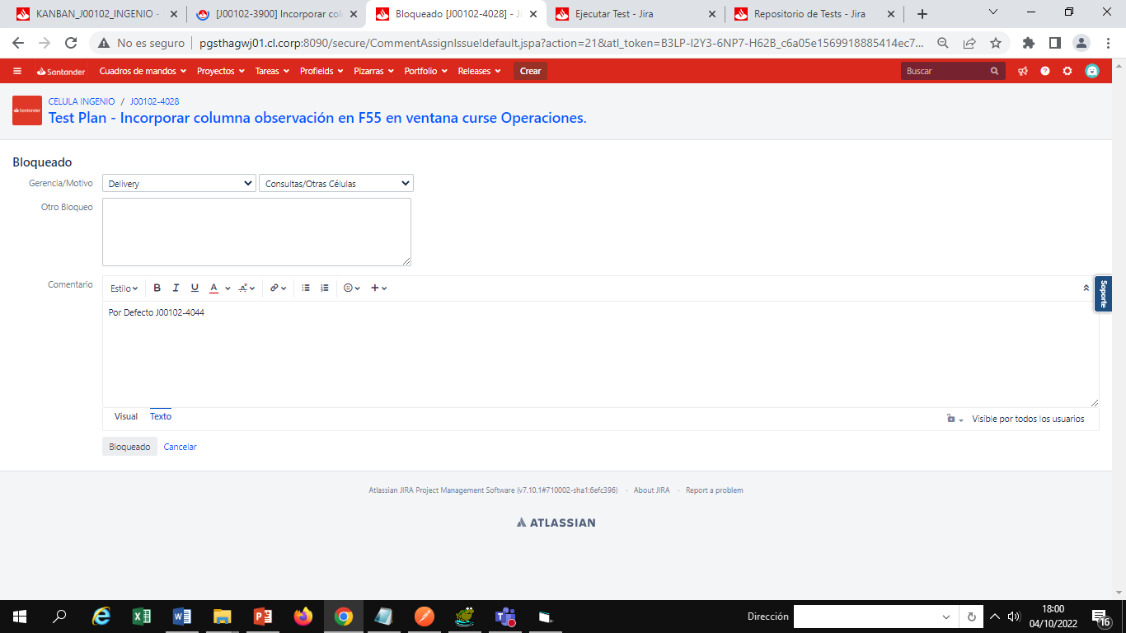

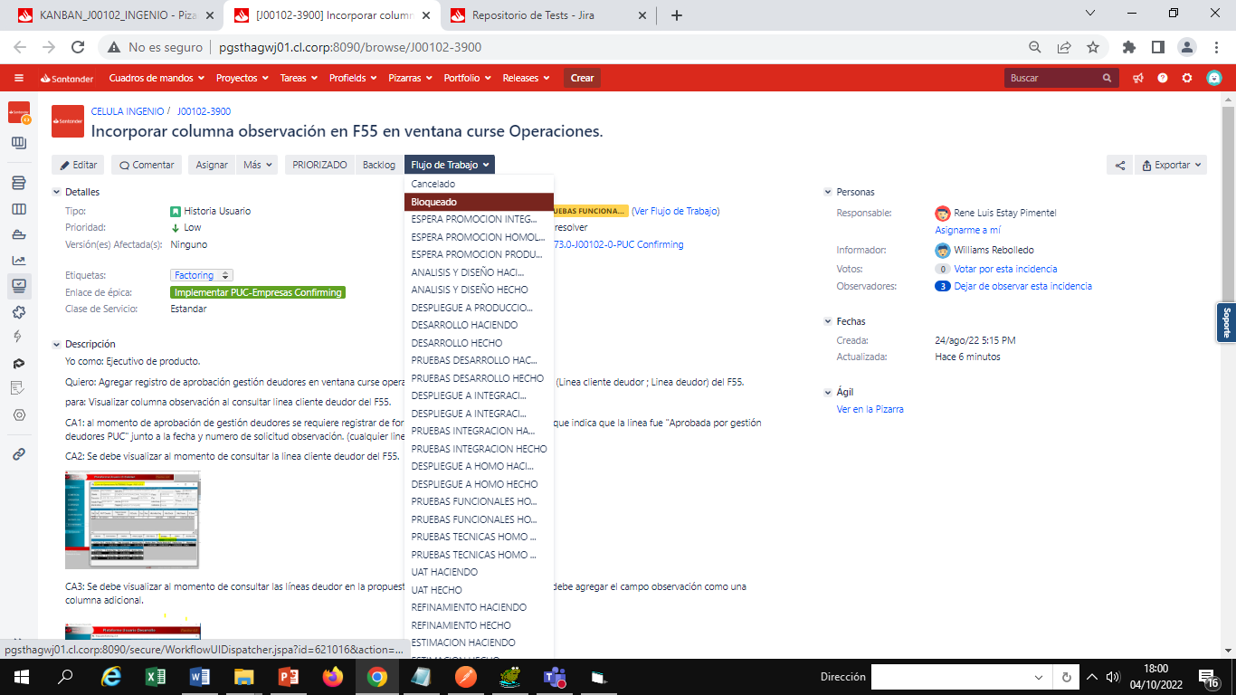

Se muestran ambos artefactos en estado bloqueado hasta que se solucione el defecto

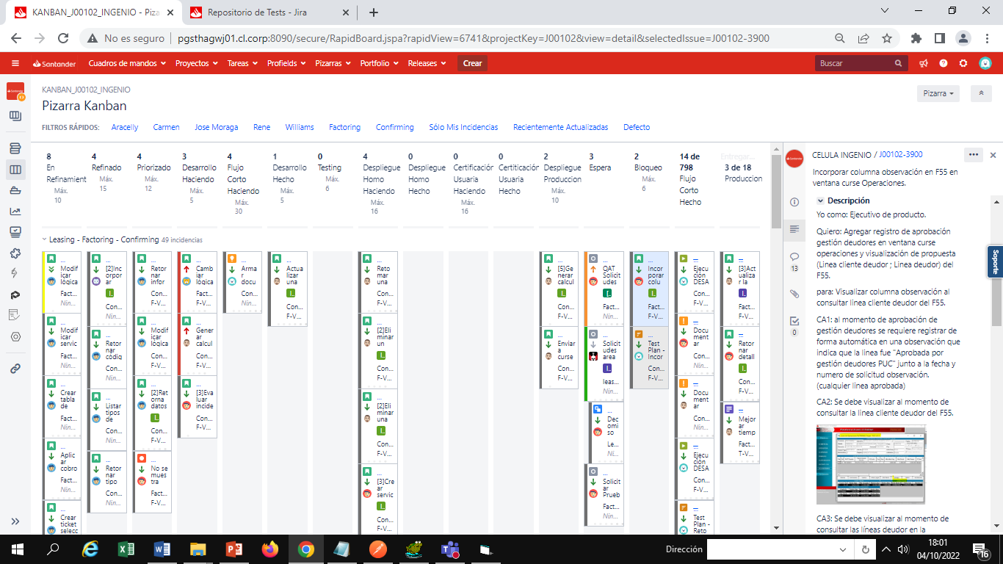

Para retomar la HU bloqueada y el test plan se debe haber solucionado el defecto. Si este es el caso, el defecto y la HU se mueve a testing haciendo , el test plan se cambia el estado a desarrollo

Y se genera un nuevo test excecution (Revisión 2)

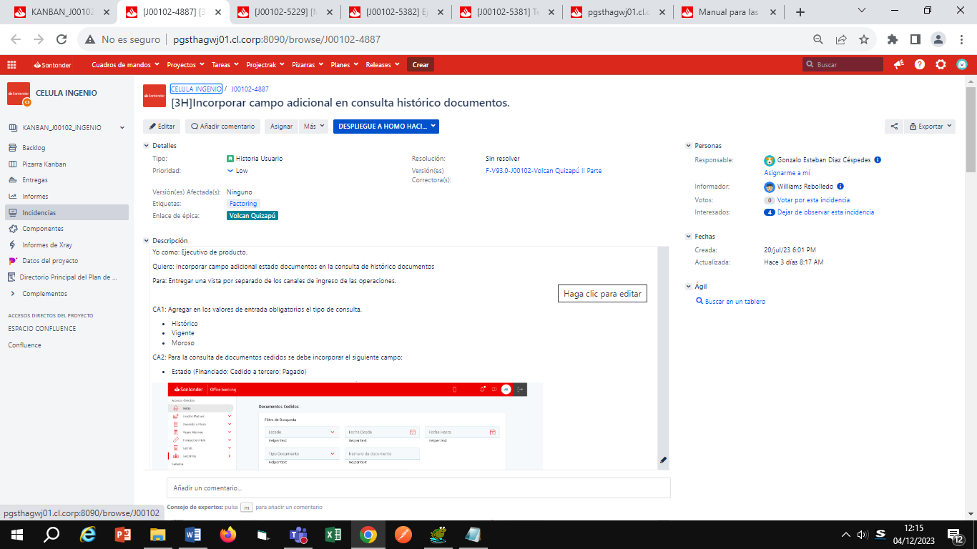

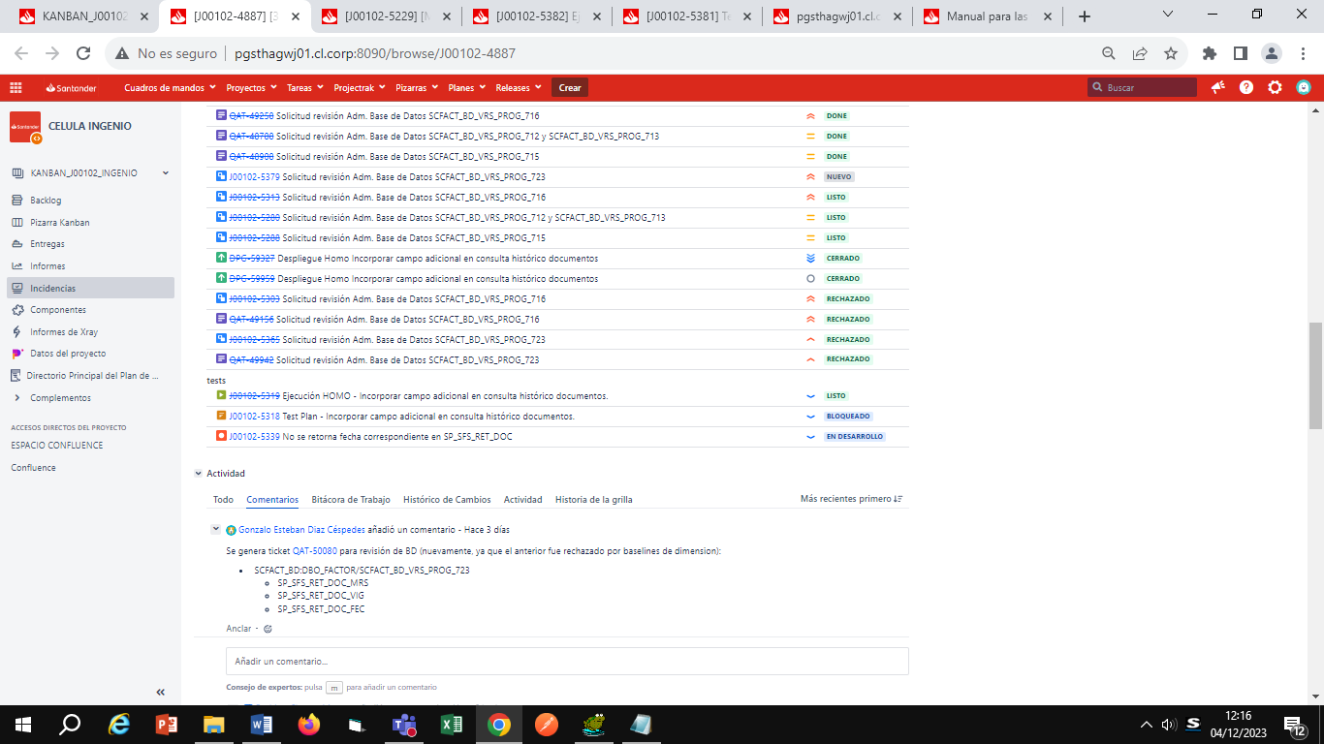

Se realiza selección del test plan bloqueado

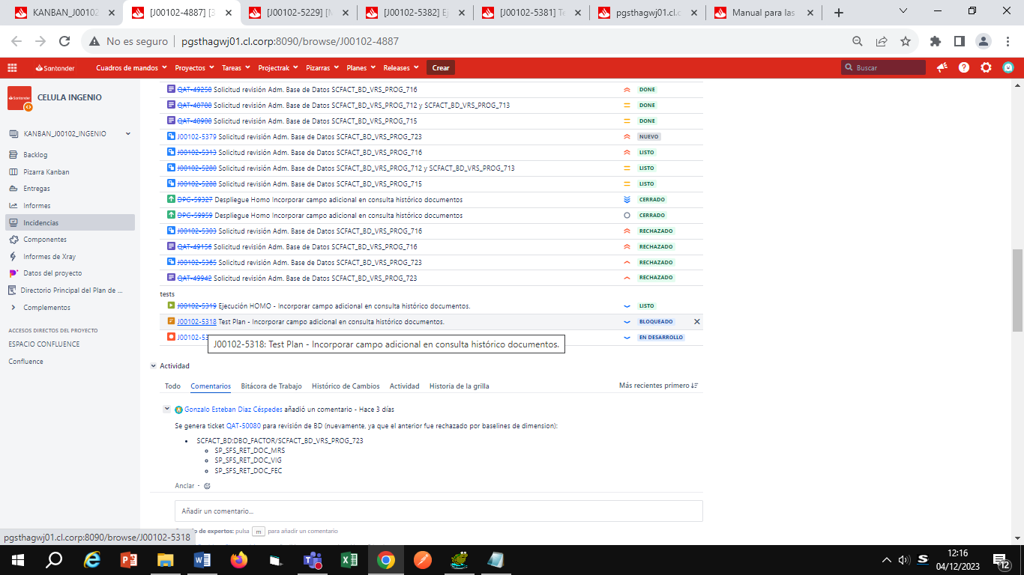

Se cambia el estado a Desarrollo

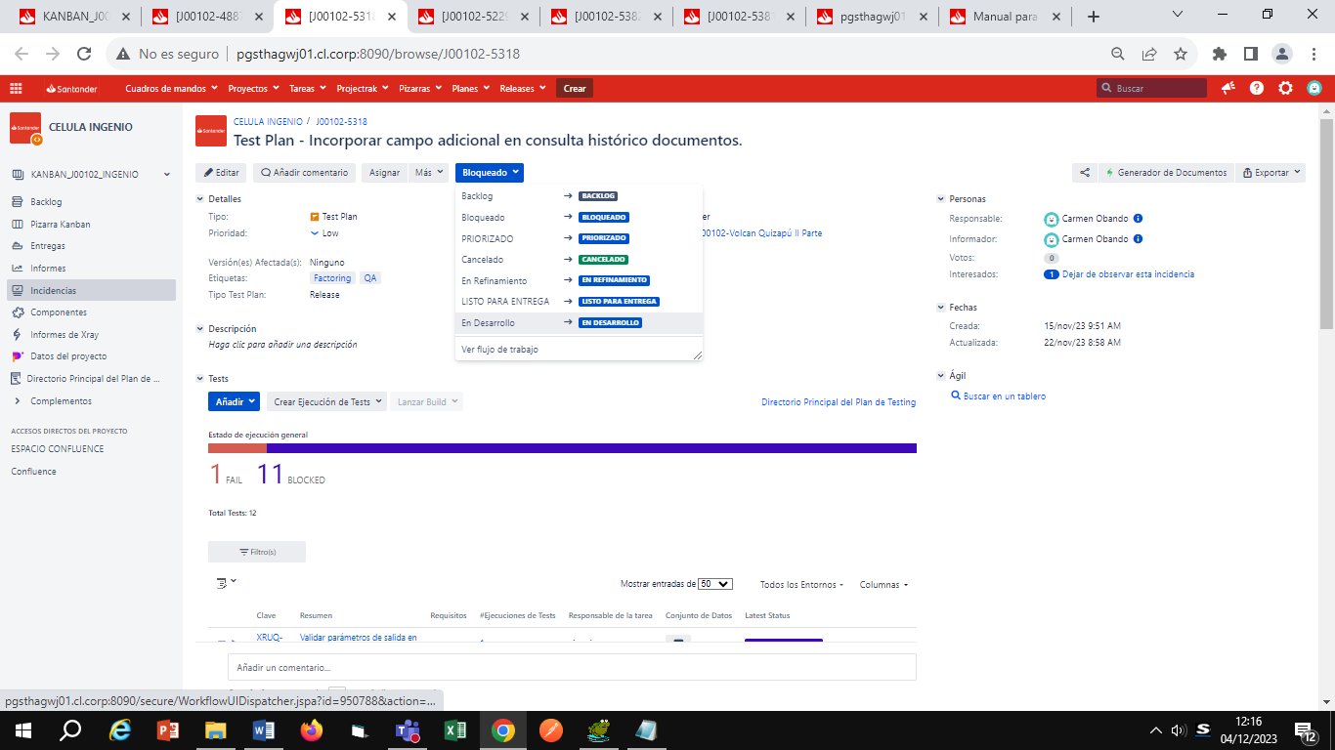

Se presiona el botón “Crear ejecución de test” seleccionar la opción “Todos los test”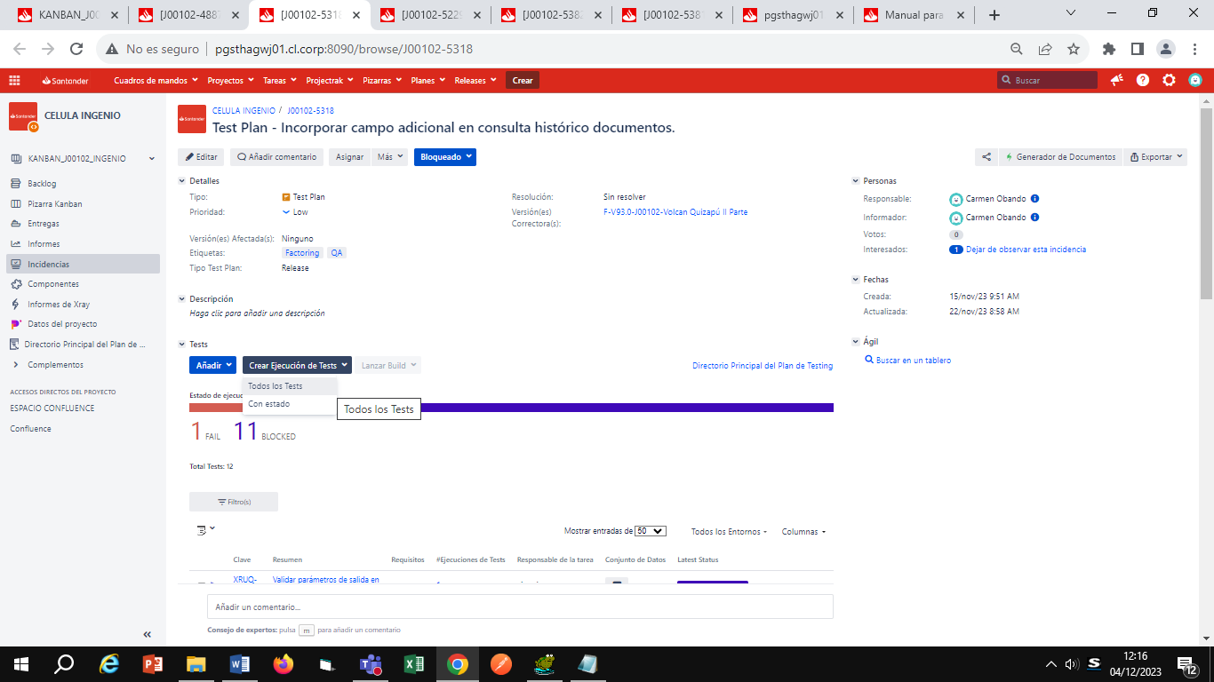

Se levanta el formulario para crear el nuevo test execution para la nueva ejecución de casos de prueba

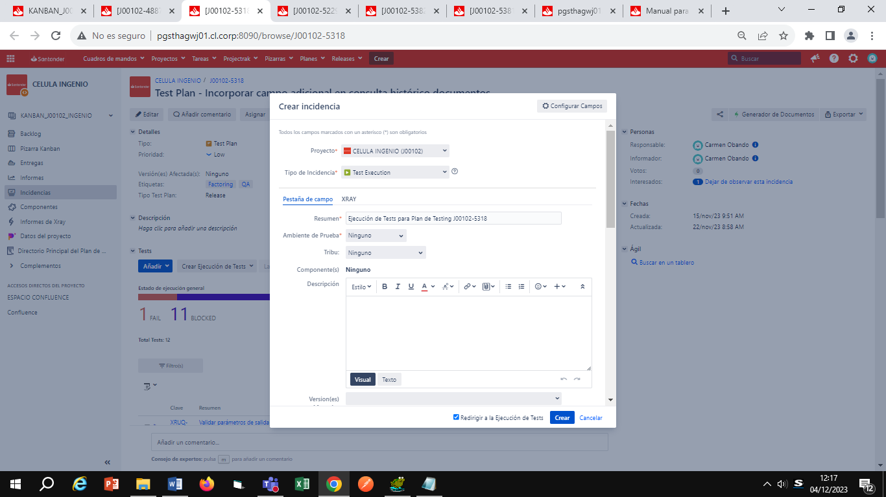

Se completa formulario igual a un test excecution de primera instancia

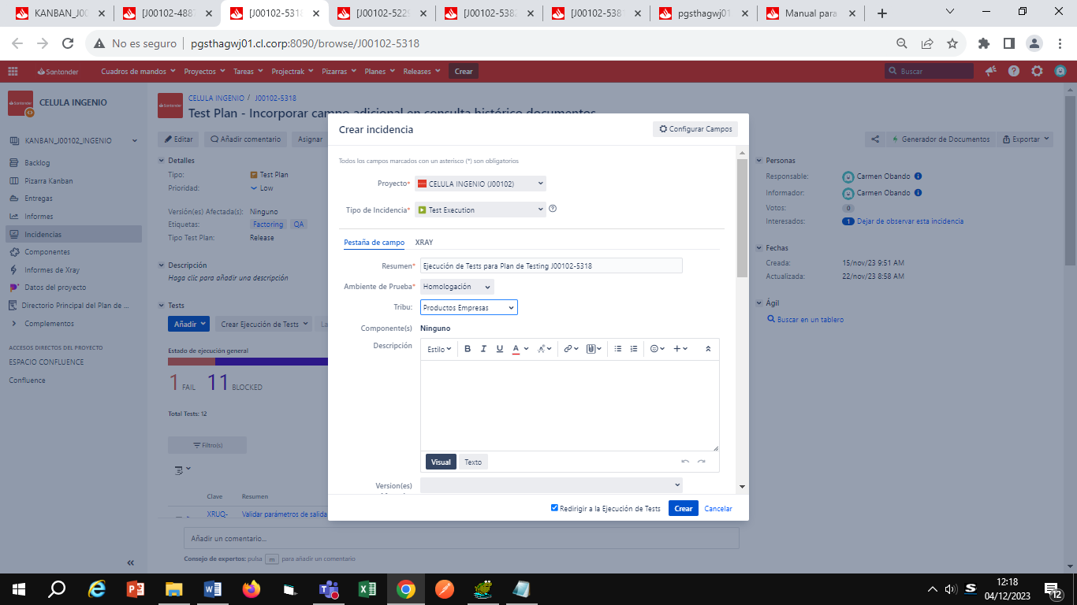

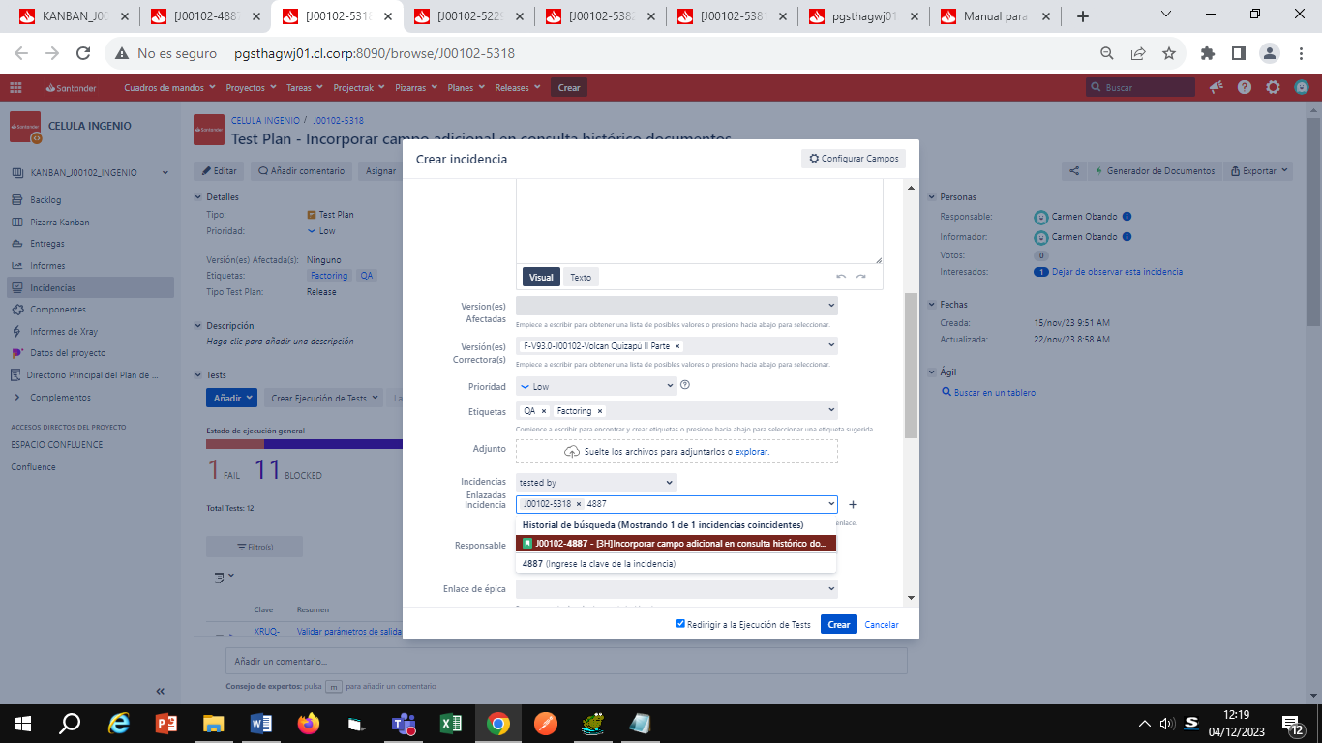

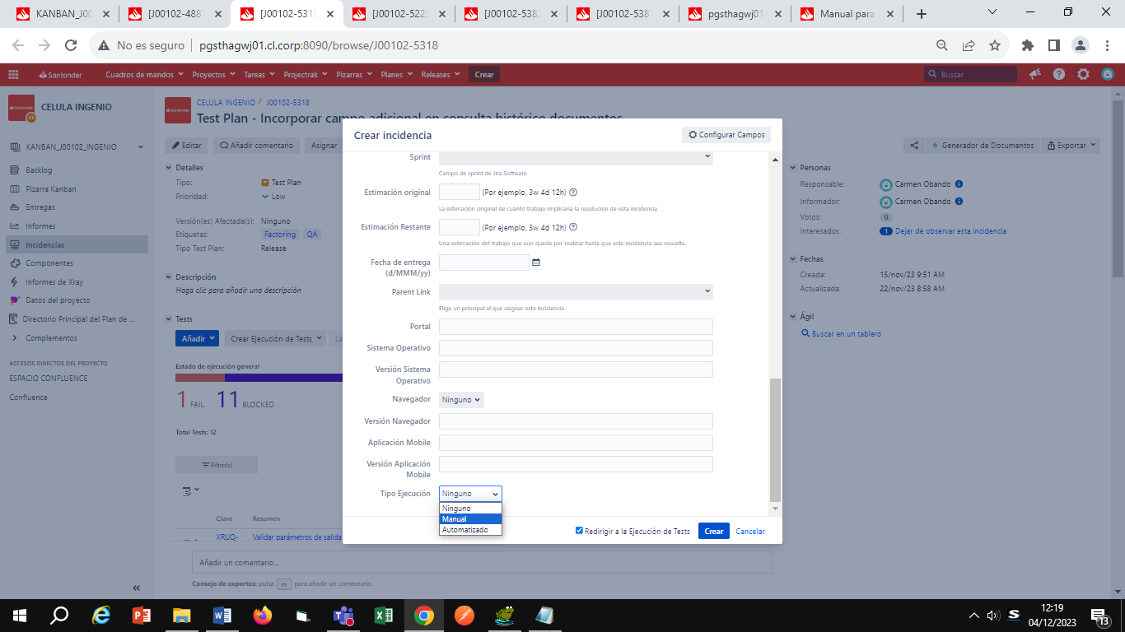

Se crea el test execution a la HU

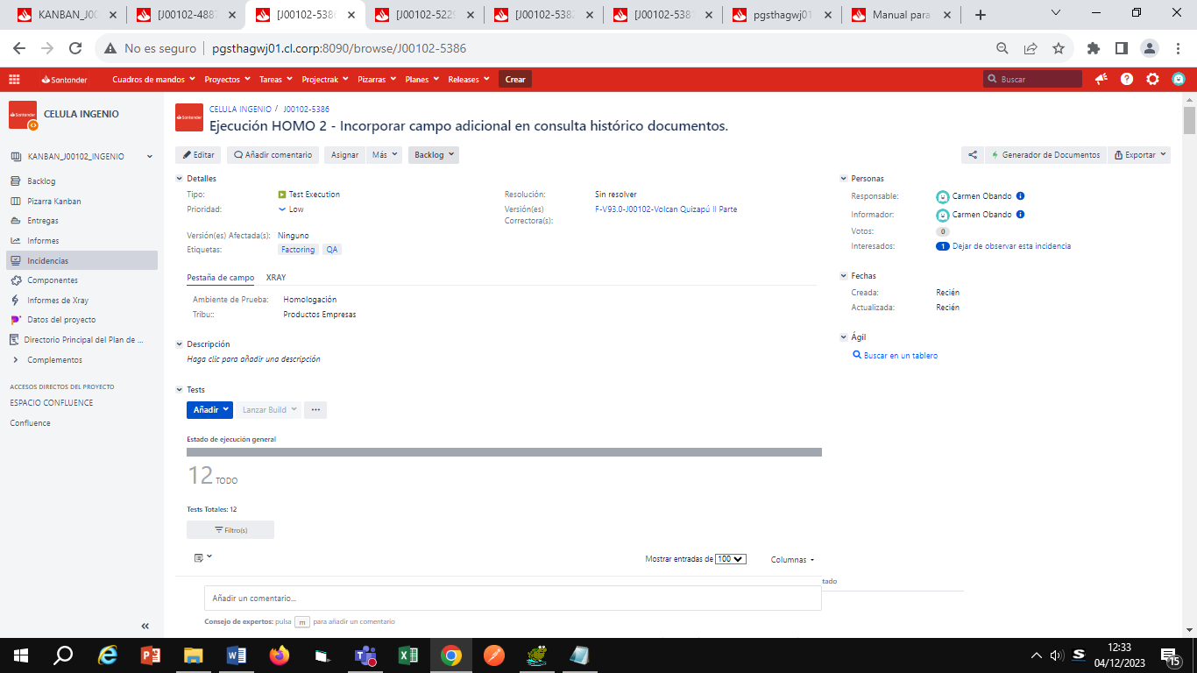

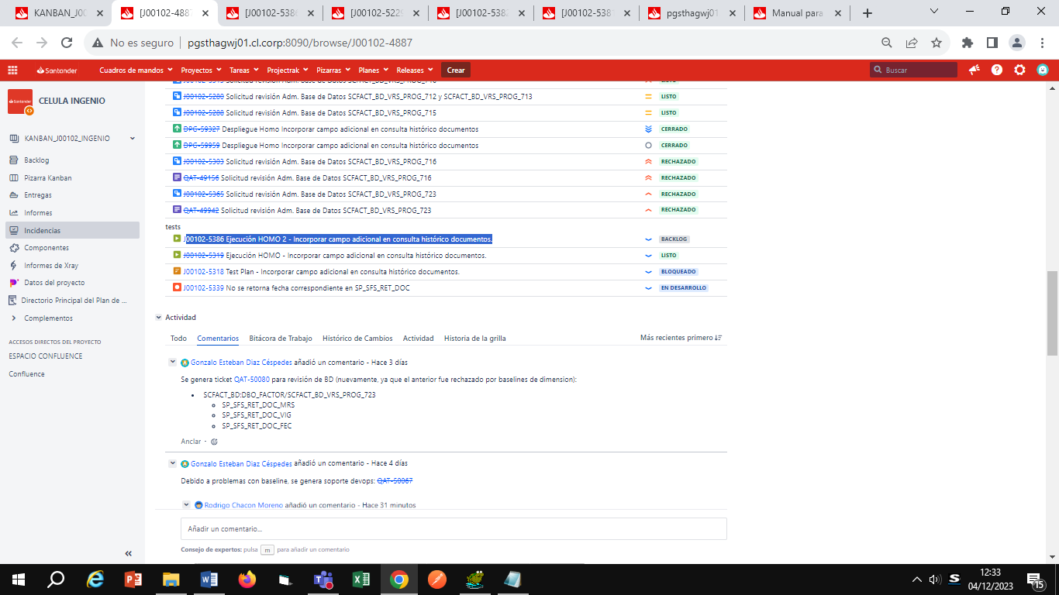

Se cambia el estado del nuevo test excecution a Desarrollo para ejecutar nuevamente los casos. Se debe proceder con el flujo hasta finalizar la certificación en estado listo y moviendo la HU.

